МЕТОДИЧЕСКАЯ РАЗРАБОТКА
ДЛЯ ПРОВЕДЕНИЯ ЗАНЯТИЙ
ПО ВОЕННО-МЕДИЦИНСКОЙ ПОДГОТОВКЕ

2016 год.
СОДЕРЖАНИЕ
Тема 1. Личная гигиена военнослужащих
Занятие 1. Рассказ – беседа. Понятие об инфекционных заболеваниях и их возбудителях. Источники инфекций. Пути распространения инфекционных заболеваний. Меры личной профилактики заболеваний………………………………………...…………3-8
Тема 2. Охрана здоровья военнослужащих
Занятие 1. Групповое занятие. Закаливание военнослужащих. Санитарно-противоэпидемические (профилактические) мероприятия. Лечебно-профилактические мероприятия. Меры предупреждения травматизма при проведении занятий...................8-13
Тема 3. Средства индивидуального медицинского оснащения военнослужащих и правила пользования ими
Занятие 1. Практическое занятие. Табельные средства индивидуального медицинского оснащения личного состава: аптечка индивидуальная (АИ), пакет перевязочный индивидуальный, пакет противохимический индивидуальный, индивидуальные средства обеззараживания воды. Предназначение, порядок и правила пользования ими…………………………………………………………………………….13-22
Тема 4. Лечебно-эвакуационные мероприятия
Занятие 1. Практическое занятие. Организация розыска, сбора и выноса (эвакуация) раненых с поля боя. Вынос раненых с применением подручных средств. Использование боевых машин, санитарной техники и транспорта общего назначения для эвакуации раненых. Транспортировка пострадавших. Оказание первой помощи. Н-ВМП-8..........22-48

Тема 1. Личная гигиена военнослужащих
Занятие 1. Рассказ – беседа. Понятие об инфекционных заболеваниях и их возбудителях. Источники инфекций. Пути распространения инфекционных заболеваний. Меры личной профилактики заболеваний.
Личная гигиена военнослужащих
1. Понятие об инфекционных заболеваниях и возбудителях
ИНФЕКЦИОННОЕ ЗАБОЛЕВАНИЕ - это такая болезнь, которая не только вызвана, но и поддерживается присутствием в организме живого повреждающего чужеродного агента (возбудителя). На его воздействие организм отвечает защитными реакциями.
Причинным фактором инфекционных заболеваний является возбудитель (микроорганизм). Как правило, каждое инфекционное заболевание имеет своего возбудителя.
Основными возбудителями инфекционных болезней являются вирусы, бактерии и простейшие.
Вирусы - микроскопические неклеточные формы жизни, способные проникать в определенные живые клетки и размножаться в них.
Бактерии - одноклеточные микроорганизмы шаровидной (кокки), палочковидной или извитой (спиралевидной) формы.
Простейшие - одноклеточные существа, способные осуществлять разнообразные функции, свойственные отдельным тканям и органам более высокоразвитых организмов.
2. Источники заражения
Для распространения инфекционной болезни необходим источник инфекции (больной или бактерионоситель).
Грызуны являются источниками и переносчиками многих инфекционных заболеваний (чума, туляремия, бешенство, псевдотуберкулез, ящур, сибирская язва, энцефалиты и др.). Особенно опасны грызуны в военное время в связи с массовым размножением (обилие кормов в виде неубранных зерновых и овощных культур), прекращением или ограничением истребительных мероприятий, расширением контакта с грызунами людей при полевом размещении войск.
Многие насекомые являются переносчиками инфекции.
Клещи являются опасными паразитами. Построению своего тела они отличаются от насекомых. Головы у них нет, но ротовые органы так развиты и велики, что их неправильно называют «головкой клеща». Глаза обычно отсутствуют, конечности состоят из 4-7 члеников с коготками или присосками. Желудок у кровососущих клещей имеет слепые выросты. При заполнении их кровью объем тела клеща иногда увеличивается в 100 раз.
Клещи передают человеку возбудителей туляремии, сезонных энцефалитов, риккетсиозов, возвратного тифа и других заболеваний.
Вши паразитируют на коже животных и человека. Тело их имеет длину 2-4 мм покрыто плотной оболочкой, выдерживающей значительное давление. Самка откладывает яйца (гниды), приклеивая их к волосам или одежде. Вши живут в среднем 30 дней. Они являются переносчиками возбудителей сыпного и возвратного тифов.
Блохи паразитируют на определенных видах животных, откладывают яйца в сухой мусор, являются специфическими переносчиками возбудителей чумы.
Комары являются специфическими переносчиками возбудителей различных болезней. Малярийный комар - анофелес передает плазмодиев малярии, а комары кулекс и аэдес переносят возбудителей японского энцефалита и желтой лихорадки (аэдес египетский). Местами обитания комаров являются болота, плавни и заросли камыша по берегам рек, озер и прудов; радиус полета комара не превышает обычно 3-3,5 км.
Москиты - мелкие рыжеватые двукрылые насекомые размером 2-2,5 мм. Обитают в норах грызунов, в погребах, пещерах, гротах и т.п. На человека нападают главным образом в темное время суток. Дальность полета от мест выплода обычно не превышает 1,5 км. Охотно летят на свет. Москиты передают возбудителей лейшманиоза и москитной лихорадки (пап-патачи).
Мухи являются механическими переносчиками возбудителей ряда заболеваний (кишечных инфекций, туберкулеза, глистных болезней и др.). Некоторые виды мух являются кровососами (например, муха-жигалка) и передают инфекцию (туляремию, сибирскую язву) во время кровососания.
Свои яйца мухи откладывают в испражнения, навоз, гниющие отбросы. Из яиц вылупливаются личинки, которые выбираются из жидких нечистот в сухие места (навоз, земля) и превращаются в куколки, через несколько дней из куколки вылупливается взрослая муха. Весь цикл развития летом длится примерно 18-20 дней.
На источник инфекции большое влияние оказывают природные условия. Многие животные - носители инфекции - обитают только в определенных климатогеографических зонах. С этим связано и соответствующее распространение так называемых природно-очаговых заболеваний. В зависимости от сезона года изменяется образ жизни животных (некоторые залегают в спячку на всю зиму). С наступлением холодов прекращается активность насекомых и клещей, что приводит к полному прекращению или резкому снижению заражаемости людей инфекциями, которые передаются насекомыми и клещами.
Заболевший человек сам становится источником возбудителей болезни. Он может заразить окружающих при контакте с ними или путем обсеменения возбудителями различных объектов внешней среды. Особенно опасны для окружающих больные, которые своевременно не обращаются за медицинской помощью. Как можно раньше выявить инфекционного больного - ответственная задача медицинских работников.
Решающее значение принадлежит социальному фактору. Материальная обеспеченность, состояние питания населения, жилищные условия, санитарно-коммунальное благоустройство, уровень санитарной и общей культуры, доступность медицинской помощи и другие стороны общественной жизни обусловливают возможность или невозможность появления источников инфекционных заболеваний.
3. Пути распространения инфекционных заболеваний
Воздух, вода, пищевые продукты, предметы обихода, а также живые переносчики - насекомые, с помощью которых болезнетворный микроб передается от больного или носителя болезни здоровому организму, могут быть факторами передачи инфекций.
Различают воздушный (воздушно-капельный, воздушно-пылевой), водный, пищевой и контактно-бытовой пути передачи инфекции.
При воздушном способе передачи возбудителя происходит заражение восприимчивых лиц, находящихся в условиях тесного и достаточно продолжительного общения с источником инфекции, особенно в помещениях с низкой температурой и высокой влажностью воздуха. При этом возбудители болезни с капельками слюны и носоглоточной слизи выделяются в воздух больными и носителями при разговоре, чихании, кашле.
Пути передачи при инфекциях, передающихся парентеральным (минуя пищеварительный тракт) путем могут быть естественными и искусственными.
Естественные пути передачи: половой, от матери плоду (заражение во время родов), бытовой - через бритвенные приборы, зубные щетки и пр.
Искусственный путь передачи реализуется через поврежденную кожу, слизистые оболочки у наркоманов, при лечебно-диагностических манипуляциях: уколы, операции, переливание крови, эндоскопические исследования и др.
Передача возбудителей инфекционных болезней с помощью насекомых и клещей получила название трансмиссивной.
Членистоногие могут переносить болезнетворных микробов механическим (на лапках, крыльях) и специфическим путем. В последнем случае возбудитель болезни проходит в теле переносчика определенный цикл развития. Переносчик становится заразным только спустя некоторое время после питания кровью больного. Некоторые переносчики сохраняют возбудителей годами.
4. Меры личной профилактики заболеваний
Личная гигиена - это совокупность гигиенических норм и правил поведения каждого военнослужащего, способствующих предупреждению заболеваний, сохранению и укреплению его здоровья, поддержанию высокой бое- и трудоспособности. Личная гигиена включает правила гигиенического содержания тела, ухода за полостью рта, пользования обмундированием, обувью, закаливания, а также предусматривает исключение вредных для здоровья привычек. Каждый военнослужащий должен строго соблюдать правила личной и общественной гигиены, повседневно закаливать свой организм и стремиться к физическому совершенствованию.
Уход за телом
Правила личной гигиены предусматривают: утреннее умывание с чисткой зубов и обтиранием тела до пояса прохладной водой; мытье рук перед каждым приемом пищи; умывание, чистку зубов и мытье ног перед сном, своевременное бритье лица, стрижку волос и ногтей; регулярное мытье в бане со сменой нательного и постельного белья, портянок и носков; содержание в чистоте обмундирования, обуви и постели.
Уход за кожей
Регулярное мытье кожи необходимо для очистки ее от внешних загрязнений, пота, избытка кожного сала, чешуек рогового слоя и микроорганизмов. Особо тщательно следует мыть ногти, подрезая их каждую неделю, чтобы под ними не скапливалась грязь. Очень важно защищать кожу от мелких травм, которые служат входными воротами для микроорганизмов. Для защиты кожи используют спецодежду, защитные пасты и специальные моющие средства. Мелкие травмы необходимо смазывать 5% настойкой йода, 2% раствором бриллиантового зеленого или антисептической пленкообразующей жидкостью. На местах обслуживания боевой техники, в парках, цехах, мастерских должны быть умывальники с теплой водой и мылом.
Благоприятное влияние на кожу оказывают свежий воздух, солнечные лучи, купание и другие физические упражнения, которые повышают ее стойкость к внешним раздражителям.
Уход за волосами
Для того чтобы поддерживать волосы в чистоте, их моют с мылом не реже одного раза в неделю, а жирные - чаще. После мытья волосы просушивают банным полотенцем и расчесывают.
Все военнослужащие должны носить аккуратную короткую прическу, сохраняющую естественное направление волос. У каждого военнослужащего должна быть своя расческа, лучше пластмассовая с тупыми зубцами.
Для ухода за кожей лица необходимо своевременное, лучше ежедневное бритье. Бритвенные принадлежности, электробритву следует содержать в чистоте и не позволять пользоваться ими кому-либо, ибо это может привести к заносу инфекции. После бритья кожу лица моют водой с мылом и протирают одеколоном.
Уход за зубами
Наличие больных зубов способствует заболеваниям внутренних органов. Зубы чистят два раза в сутки - утром и вечером перед сном. Чистка должна производиться в вертикальном и горизонтальном направлениях с использованием зубного порошка или зубной пасты. Зубная щетка должна быть индивидуальной, обычно ее хранят в специальном футляре. Вредно кусать зубами твердые предметы (орехи, кости, проволоку и т.п.). После каждого приема пищи необходимо полоскать рот, поскольку микробное разложение остатков пищи, застрявшей между зубами, ведет к порче зубной эмали, образованию зубных камней и возникновению кариеса. При отсутствии лечения болезнь распространяется внутрь зуба. Во всех случаях, когда заболевание зубов только начинается, как правило, можно быстро и безболезненно его излечить.
Уход за ногами
Содержание ног в чистоте, правильный уход за ними - важное условие сохранения здоровья и боеспособности военнослужащего.
В результате механического давления и трения кожи ног при ношении плохо пригнанной обуви или неумелого навертывания портянок могут возникать потертости, требующие специального лечения и надолго выводящие военнослужащего из строя.
Заражение грибковыми заболеваниями кожи стоп может произойти в банях, душевых, в спортивных залах, через обезличенную обувь (например, тапочки). Возникновение заболеваний кожи стоп чаще всего является результатом несоблюдения правил личной гигиены. Необходимо ежедневно мыть ноги перед сном с последующим тщательным обтиранием их полотенцем. Полезно в часы отдыха менять сапоги на тапочки, закаливать кожу стоп хождением босиком. Существенное значение имеет умелое навертывание портянок (рис.1).
Лица, страдающие повышенной потливостью, должны особо следить за ногами, чаще стирать носки или портянки.
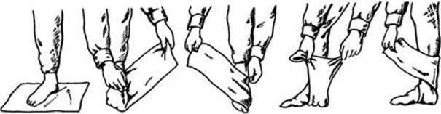
правая нога
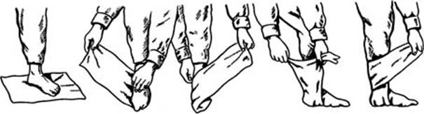
левая нога
Рис. 1. Правильное навертывание портянок
Гигиена одежды и обуви
Одежда играет жизненно важную роль, защищая военнослужащих от холода, снега, дождя и избыточной солнечной радиации, а также предохраняя кожу от различных загрязнений и других вредных воздействий.
Военнослужащим обмундирование выдается согласно установленным нормам вещевого довольствия в зависимости от вида Вооруженных Сил и рода войск: повседневное, парадно-выходное обмундирование, рабочая и специальная (защитная) одежда. Кроме того, в районах с жарким климатом выдается облегченное обмундирование, а в районах с особо холодным климатом - дополнительно теплые вещи.
При получении и подгонке обмундирования нужно обращать внимание на то, чтобы одежда свободно прилегала к телу. Неправильно подобранная одежда может резко ограничить свободу движений человека, увеличить его энергозатраты, затруднять дыхание, кровообращение, раздражать кожные покровы, ухудшать субъективное состояние, снижать работоспособность и т. п.
Особого внимания заслуживает подбор обуви по размерам стопы и окружности голени, поскольку большие ее размеры могут привести к потертостям, а малые - к отморожениям ног.
Для обеспечения нормальной подгонки обуви составляется так называемый подгоночный комплект. В него входят девять номеров обуви по длине стопы, с 38 по 46. Каждый номер, кроме того, имеет три размера по полноте: узкий, средний и широкий. Весь комплект, таким образом, составляет 27 размеров. Во всех случаях (в любое время года) подгонка обуви производится на ногу, обернутую двумя портянками - летней и зимней. Вкладные стельки из обуви на время подгонки вынимаются. При подгонке обуви необходимо правильно навернуть портянки. Портянки используют установленного образца по материалу и размерам: летняя - саржевая 90х35 см, зимняя - байковая 90х34,5 см или суконная 71х35,5 см.
При правильно подогнанной обуви нога нигде не должна испытывать давления, а большой и второй пальцы не должны упираться в носочную часть сапога или ботинка (рис.2). Между пальцами ноги и краем обуви должен быть зазор, который можно определить надавливанием с наружной стороны носка (рис.3). Пальцами следует захватить кожу сапога в подъеме, если сапоги подогнаны правильно, она должна несколько приподняться.
Закаливание и физическое совершенствование способствуют повышению устойчивости организма к неблагоприятным факторам окружающей среды и к военной службе. Оно должно проводиться систематически путем использования водных, воздушных и солнечных факторов в сочетании с занятиями физической подготовкой и спортом.
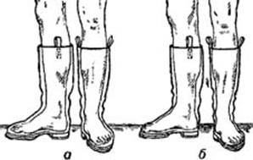  Рис. 2. Подгонка обуви: а - правильная; б – неправильная | 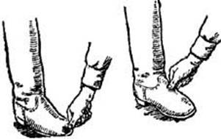  Рис.3. Проверка, подгонки обуви
Основными способами закаливания являются:
ежедневное выполнение физических упражнений на открытом воздухе, как в летнее, так и в зимнее время;
обмывание до пояса холодной водой, или принятие холодного душа;
полоскание горла холодной водой;
лыжные тренировки, выполнение хозяйственных работ в зимний период в облегченной одежде;
солнечные ванны и купание в открытых водоемах в летний период.
Совокупность гигиенических норм и правил, реализуемая в укладе жизни человека, составляет понятие здорового образа жизни. Основные элементы здорового образа жизни – это физическая культура, правильное питание, отказ от вредных привычек, индивидуальная профилактика заболеваний, в том числе – передающихся половым путем.

Тема 2. Охрана здоровья военнослужащих
Занятие 1. Групповое занятие. Закаливание военнослужащих. Санитарно-противоэпидемические (профилактические) мероприятия. Лечебно-профилактические мероприятия. Меры предупреждения травматизма при проведении занятий.
В соответствии со статьей 326 УВС ВС РФ сохранение и укрепление здоровья, физическое развитие военнослужащих — важная и неотъемлемая часть их подготовки к выполнению своего воинского долга.
Сохранение и укрепление здоровья военнослужащих достигаются:
• проведением командирами (начальниками) мероприятий по оздоровлению условий службы и быта;
• систематическим их закаливанием, регулярными их занятиями физической подготовкой и спортом;
• осуществлением санитарно-гигиенических, противоэпидемических и лечебно-профилактических мероприятий.
Основными направлениями деятельности командиров (начальников) по оздоровлению условий службы и быта военнослужащих являются:
• установление и своевременное доведение до военнослужащих необходимых требований безопасности, обеспечение их выполнения;
• строгое выполнение санитарных требований и норм воинских уставов по размещению военнослужащих, организации их питания, водоснабжению и другим видам материального и бытового обеспечения;
• организация точного выполнения распорядка дня и регламента служебного времени;
• своевременное и полное доведение до каждого военнослужащего положенных норм довольствия;
• устранение или снижение до установленных пределов влияния вредных факторов на здоровье военнослужащих, проведение мероприятий по оздоровлению экологической обстановки в районе расположения воинской части (подразделения).
Закаливание военнослужащих, занятия физической подготовкой и спортом
Закаливание военнослужащих, занятия физической подготовкой и спортом проводятся в целях повышения устойчивости их организма к различным резким изменениям физических факторов окружающей среды, к условиям, связанным с особенностями военной службы и выполнением боевых задач артиллерийскими подразделениями.
Мероприятия по закаливанию военнослужащих проводятся их командирами подразделений при систематическом контроле фельдшера дивизиона, начальника медицинской службы и начальника физической подготовки и спорта полка.
Основными способами закаливания военнослужащих являются:
• ежедневное выполнение физических упражнений на открытом воздухе;
• обмывание до пояса холодной водой или принятие кратковременного холодного душа;
• полоскание горла холодной водой, а также мытьё ног холодной водой перед отбоем;
• проведение в зимний период лыжных тренировок и занятий, выполнение некоторых работ в облегченной одежде;
• в летний период проведение занятий и спортивно-массовых мероприятий в облегченной одежде, принятие солнечных ванн и купание в открытых водоёмах в свободное от занятий и работ время и в дни отдыха.
Все указанные мероприятия по закаливанию целесообразно, по возможности, начинать в теплое время года, постепенно и поэтапно наращивая интенсивность и продолжительность используемых оздоровительных факторов.
Санитарно-гигиенические и противоэпидемические мероприятия
Санитарно-гигиенические мероприятия в ВС РФ представляют собой совокупность мер по обеспечению уставных условий воинского труда и быта, сохранению и укреплению здоровья личного состава, поддержанию его высокой боеспособности. Они подразделяются на санитарные (организационные, технические и хозяйственные) мероприятия, проводимые командованием, инженерно-техническими и тыловыми службами, и гигиенические мероприятия, проводимые медицинской службой.
Научно обоснованные гигиенические нормы обеспечивают сохранение и укрепление здоровья и работоспособности военнослужащих, тренировку механизмов адаптации и увеличение резервов организма. При гигиеническом нормировании учитываются специфические для данного рода войск условия прохождения службы и особенности прохождения службы в данном конкретном подразделении. К особенностям труда артиллеристов, подлежащих учету при осуществлении нормирования, относятся:
• физическое напряжение при обслуживании орудий на огневых позициях;
• толчки и сотрясения на марше и при смене позиций;
• загрязнение обмундирования и кожных покровов смазочными материалами во время разборки и чистки орудий;
• воздействие пороховых газов на экипажи САУ;
• давление воздушной волны на органы слуха во время стрельбы.
Противоэпидемические мероприятия в подразделениях и частях проводятся в целях обеспечения эпидемического благополучия. В основу организации противоэпидемических мероприятий положены:
• принцип профилактической направленности мероприятий;
• системное осуществление профилактической и противоэпидемической работы в соответствии с достижениями науки и техники;
• единый подход к выполнению задач по предупреждению и ликвидации инфекционных заболеваний;
• соответствие содержания и объема мероприятий санитарно-эпидемической обстановке в подразделениях части и среди местного населения.
Реализация системного подхода в осуществлении профилактической и противоэпидемической работы на примере кишечных инфекций.
Мероприятия по профилактике кишечных инфекций проводятся по нескольким направлениям:
1.Санитарно-гигиенические мероприятия включают:
• соблюдение санитарно-гигиенического режима на кухне, в столовой на продовольственном складе, при транспортировке продуктов, выполнении технологических правил приготовления пищи;
• постоянное соблюдение всеми работниками объектов питания правил личной гигиены, регулярные медицинские осмотры и бактериологическое обследование работников продовольственной сферы;
• четкая организация охраны водоисточников от загрязнения, систематический контроль за бактериальным и химическим составом воздуха;
• поддержание в чистоте территории военного городка, учебного центра;
• постоянное соблюдение всеми военнослужащими правил личной и общественной гигиены.
2.Противоэпидемические мероприятия по прибытию молодого пополнения предполагают:
• размещение прибывшего пополнения в специальных помещениях отдельно от старослужащих;
• опрос и медицинский осмотр новобранцев; выделение при этом инфекционных больных, изоляция всех заболевших и подозрительных на инфекционное заболевание (в изолятор);
• проведение санитарной обработки с выдачей чистого белья и нового обмундирования;
• проведение плановых прививок;
• проведение санитарно-просветительной работы.
3. Противоэпидемические мероприятия при воинских перевозках:
• перед посадкой личного состава в эшелон все вагоны должны быть вымыты и подвергнуты дезинфекции;
• в пути следования весь личный состав эшелона строго соблюдает правила личной и общественной гигиены;
• по прибытии из командировок и отпусков весь личный состав проходит медицинские осмотры.
4. Противоэпидемические мероприятия по ликвидации очагов острых кишечных инфекций:
• немедленная изоляция больных;
• госпитализация заболевших в лечебные учреждения не позднее суток после выявления;
• проведение дезинфекции в очаге не позднее 3-х часов с момента изоляции больного;
• внеочередной медицинский осмотр всех работников, задействованных на объектах питания и водоснабжения, однократное бактериологическое обследование их;
• активное выявление больных путем опроса на утренних осмотрах и вечерних поверках;
• усиление контроля за питанием и водоснабжением личного состава, очисткой территории, своевременным удалением и обеззараживанием нечистот мусора и отбросов;
• проведение бактериологического обследования лиц, подвергшихся риску заражения;
• целенаправленное проведение санитарно-просветительной работы среди личного состава.
Лечебно-профилактические мероприятия
Основными лечебно-профилактическими мероприятиями являются: диспансеризация, амбулаторное, стационарное и санаторно-курортное лечение военнослужащих.
Диспансеризация включает медицинский контроль за состоянием здоровья личного состава, активное раннее выявление заболеваний, изучение условий службы и быта военнослужащих, выявление факторов, отрицательно влияющих на их здоровье, проведение профилактических и лечебно-оздоровительных мероприятий.
Медицинский контроль за состоянием здоровья военнослужащих осуществляется путем проведения:
• ежедневного медицинского наблюдения за личным составом в процессе боевой подготовки и в быту;
• медицинских осмотров военнослужащих;
• углубленных и контрольных медицинских обследований военнослужащих.
Медицинским осмотрам подвергаются:
• весь личный состав полка перед проведением профилактических прививок;
• все солдаты и сержанты – в бане перед помывкой;
• личный состав караула – перед заступлением на боевое дежурство;
• военнослужащие, работа которых связана с возможным воздействием неблагоприятных факторов, а также лица, находящиеся под диспансерным динамическим наблюдением, в установленные для них сроки;
• лица, постоянно работающие в столовых, на продовольственных складах, объектах водоснабжения, в пекарнях, банях, прачечных, и санитары – один раз в неделю;
• личный состав, назначаемый в наряд по столовой, — до развода суточного наряда;
• все военнослужащие, проходящие военную службу по призыву, вновь прибывшие в полк, а также возвратившиеся из отпусков, командировок и лечебных учреждений по выздоровлении, — в день прибытия в полк, но до направления их в подразделения;
• водители — перед выездом в рейс;
• участники спортивных состязаний – перед соревнованием;
• арестованные в дисциплинарном порядке – перед направлением на гауптвахту.
Проводятся углубленные медицинские обследования военнослужащих:
• солдат и сержантов, проходящих военную службу по призыву, — два раза в год – перед началом зимнего и летнего периодов обучения;
• военнослужащих, проходящих военную службу по контракту, — в четвертом квартале; во втором квартале проводится контрольное медицинское обследование.
Время, порядок и место проведения медицинского обследования и осмотра личного состава подразделений полка объявляется в приказе по полку. Запрещается назначать медицинские обследования и осмотры подразделений в дни отдыха.
Батарею на медицинское обследование представляет командир батареи, на медицинский осмотр – старшина батареи.
Амбулаторный прием военнослужащих
Амбулаторный прием проводится в медицинском пункте полка в часы, установленные распорядком дня полка.
Военнослужащие, внезапно заболевшие или получившие травму, направляются в медицинский пункт полка немедленно в любое время суток.
Солдаты и сержанты направляются в медицинский пункт полка дежурным по батарее под командой санитарного инструктора батареи или старшего, назначенного из числа больных. Книга записи больных за подписью старшины батареи представляется дежурному по медицинскому пункту полка не позже чем за два часа до начала амбулаторного приема.
После осмотра врачом (фельдшером) заболевшие в зависимости от характера болезни направляются для лечения в лазарет при медицинском пункте полка, в лечебное учреждение вне полка (госпиталь, больницу) или им назначается амбулаторное лечение.
Военнослужащие, проходящие военную службу по контракту, по заключению врача могут оставаться для лечения на квартирах (на дому).
После получения медицинской помощи солдаты и сержанты возвращаются в батарею под командой санитарного инструктора или старшего. Старший команды передает книгу записи больных дежурному по батарее, который представляет её командиру батареи. Старшина батареи по заключению врача (фельдшера), имеющемуся в книге записи больных, и соответствующему решению командира батареи отдает необходимые указания. Рекомендации врача (фельдшера) о частичном или полном освобождении от исполнения обязанностей подлежат обязательному выполнению должностными лицами.
Больные, назначенные на амбулаторное лечение для приема лекарств и проведения других лечебных процедур, а также нуждающиеся в консультации медицинских специалистов, направляются в медицинский пункт полка в дни и часы, указанные врачом в книге записи больных.
Стационарное лечение в лазарете медицинского пункта.
В лазарете медицинского пункта полка проводится стационарное лечение больных со сроками лечения до 14 суток. При поступлении в лазарет больные проходят санитарную обработку.
Направление в другие лечебные учреждения.
На стационарное лечение вне расположения части военнослужащие направляются по заключению врача командиром полка, а для оказания неотложной помощи в отсутствии врача – дежурным фельдшером (санитарным инструктором) по медицинскому пункту с одновременным докладом начальнику медицинской службы полка и дежурному по полку.
Доставка больных в лечебное учреждение осуществляется санитарным транспортом полка в сопровождении фельдшера (санитарного инструктора).
При направлении на лечение вне расположения полка военнослужащие должны быть обмундированы в соответствии со временем года и иметь при себе:
• направление, подписанное командиром полка (отдельного дивизиона);
• медицинскую книжку;
• документ, удостоверяющий личность;
• необходимые личные вещи (туалетные принадлежности);
• аттестат на продовольствие;
• при необходимости справку о травме;
• при направлении на ВВК и в психиатрический стационар служебную и медицинскую характеристику.
При убытии на лечение за пределы гарнизона, кроме того:
• аттестаты на вещевое и денежное довольствие;
• проездные документы до места расположения лечебного учреждения и обратно.
Военнослужащие, заболевшие в период отпуска или командировки, на стационарное лечение направляются военными комендантами и военными комиссарами.
Выздоровевшие военнослужащие направляются из военного госпиталя или больницы с соответствующими документами, которые сдаются по прибытии старшине батареи.
Медицинское обеспечение при помывке в бане
Солдаты и сержанты должны мыться в бане не реже одного раза в неделю, одновременно с помывкой осуществляется смена нательного и постельного белья, полотенец, портянок и носков. Личный состав обеспечивается мылом, банными полотенцами и продезинфицированными мочалками. Повара и пекари, кроме того, ежедневно должны принимать душ. Механики-водители (водители), другие солдаты и сержанты, связанные с обслуживанием вооружения и военной техники, принимают душ по мере необходимости. Для проведения медицинского осмотра и оказания медицинской помощи при помывке личного состава назначается дежурный фельдшер (санитарный инструктор). Он обязан проводить наружный осмотр кожных покровов военнослужащих и при обнаружении гематом, ссадин, других травм, признаков (симптомов) заболеваний докладывать начальнику медицинской службы, делая обязательную запись в книге осмотра личного состава при помывке в бане. Для уборки помещений бани и их дезинфекции после каждой смены моющихся в распоряжение дежурного по бане назначается необходимое число солдат.

Тема 3. Средства индивидуального медицинского оснащения военнослужащих и правила пользования ими
Занятие 1. Практическое занятие. Табельные средства индивидуального медицинского оснащения личного состава: аптечка индивидуальная (АИ), пакет перевязочный индивидуальный, пакет противохимический индивидуальный, индивидуальные средства обеззараживания воды. Предназначение, порядок и правила пользования ими.
К табельным медицинским средствам индивидуальной защиты (МСИЗ) относятся аптечка индивидуальная (АИ), индивидуальный противохимический пакет (ИПП-8) и индивидуальный перевязочный пакет.
Медицинские средства индивидуальной защиты предназначены для профилактики и оказания медицинской помощи населению, пострадавшему от оружия массового поражения. С их помощью можно спасти жизнь, предупредить или значительно уменьшить степень развития поражений у людей, повысить устойчивость организма человека к воздействию некоторых поражающих факторов (ионизирующих излучений, ОВ и БС). К ним относятся радиопротекторы, антидоты и противобактериальные средства, средства частичной санитарной обработки.
Радиопротекторы – вещества, снижающие степень воздействия ионизирующих излучений, среди которых наибольшее распространение в настоящее время получил цистамин, используемый в таблетках. Их целесообразно принимать за 30-40 мин. до облучения (перед вводом формирований ГО в зону радиоактивного заражения, при подаче сигнала «Радиационная опасность»).
В качестве довольно эффективных медицинских средств защиты от РВ, попавших в организм, могут быть использованы комплексоны, адсорбенты, которые препятствуют всасыванию РВ в кровь и способствуют быстрейшему выведению их из организма, например, йодистый калий.
Антидоты (противоядия) – вещества, предупреждающие или ослабляющие действие ОВ. Универсальных антидотов не существует. Имеются антидоты ОВ нервно-паралитического действия (ФОВ), синильной кислоты и других цианидов, люизита и ОВ раздражающего действия.
Антидотами ФОВ являются афин, тарен, атропин и др.; антидотами цианида–амилнитрит, пропилнитрит; антидотом люизита и других мышьяко содержащих веществунитиол.
Эти антидоты могут быть использованы как средства профилактики и оказания первой медицинской помощи.
Противобактериальные средства подразделяются на средства неспецифической и специфической профилактики. К средствам неспецифической профилактики относятся антибиотики и интерфероны, а к средствам специфической профилактики – сыворотки, вакцины, анатоксины, бактериофаги. Некоторые из указанных средств вложены в аптечку индивидуальную (АИ).
Медицинские средства индивидуальной защиты хранятся на специальных складах, а также непосредственно на объектах народного хозяйства. Должны обеспечены их сохранность и готовность к выдаче в любое время в установленные сроки.
Организация хранения и выдачи медицинских средств индивидуальной защиты регламентируется специальными руководствами, где указано, при каких температуре, влажности и других условиях хранить эти средства.
Хранилища медицинских средств индивидуальной защиты располагают в местах, максимально приближенных к получателям.
Все медицинские средства имеют определенные сроки годности к употреблению: АИ – 4 года, ИПП-8 – 15 лет, индивидуальный перевязочный пакет – 3 года. По истечении этих сроков их списывают и используют для учебных целей или уничтожают в установленном порядке.
Перевязочные пакеты переводятся на текущее довольствие лечебных учреждений.
Ответственность за организацию хранения и поддержание в постоянной готовности медицинских средств индивидуальной защиты на объектах народного хозяйства возлагается на их руководителей. Выдача средств производится в сроки, определяемые планами ГО.
Для организованного и своевременного получения населением медицинских средств индивидуальной защиты заранее разрабатываются специальные документы, в которых определяются места (пункты) их выдачи, сроки, количество и очередность получения. Кроме того, назначаются лица, ответственные за получение этих средств со складов, за доставку их к пунктам выдачи и обеспечение их сохранности. Для погрузки, транспортировки и разгрузки медицинских средств выделяются погрузочно-разгрузочные команды и необходимый транспорт.
Медицинские средства индивидуальной защиты для населения выдают на развертываемых пунктах выдачи в ЖЭКах; для формирований ГО, рабочих и служащих предприятий – на объектах народного хозяйства.
1.1. Аптечка индивидуальная (АИ). Предназначение, порядок и правила пользования
Аптечка индивидуальная - набор средств медицинской самопомощи военнослужащего. Аптечка предназначена для предупреждения или снижения поражающего действия различных видов современного оружия, а также для оказания первой медицинской помощи при поражениях личного состава.
Содержимое аптечки (шприц-тюбики и пеналы) размещено в пластмассовой коробке и удерживается внутренними перегородками корпуса. Каждое лекарственное средство в аптечке находится в строго определенном месте, порядок размещения указан на внутренней стороне крышки (рис.1).
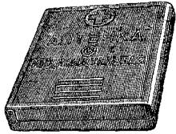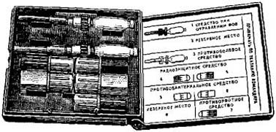
Рис. 1. Аптечка индивидуальная (АИ)
В гнезде 1 имеется шприц-тюбик (с красным колпачком), содержащий антидот (противоядие) против фосфорорганических отравляющих веществ (VX, зарин, зоман).
Гнездо 2 - резервное, оно в некоторых аптечках может иметь такой же шприц-тюбик, как в гнезде 1. Вместо шприц тюбиков в гнездах 1 и 2 могут быть вложены шприцы автоматические многоразового пользования с несколькими насадочными частями, содержащими антидот против фосфорорганических отравляющих веществ.
В гнезде 3 находится шприц-тюбик (с белым колпачком), содержащий противоболевое средство, которое вводится под кожу для уменьшения боли при ранениях, ожогах и переломах.
В гнезде 4 в двух пеналах малинового цвета содержится 12 таблеток радиозащитного средства. При угрозе облучения проникающей радиацией, при действиях на местности, зараженной радиоактивными продуктами ядерного взрыва, принимается сразу шесть таблеток. Эта доза эффективна в течение 4–5 ч. Если действия и дальше будут продолжаться на зараженной местности, необходимо принять остальные шесть таблеток.
В гнезде 5 в двух белых пеналах прямоугольной формы содержится по восемь таблеток противобактериального средства. При ранениях, ожогах или угрозе бактериологического (биологического) заражения принимается одновременно восемь таблеток препарата, через 6–8 ч – повторно восемь таблеток из второго пенала.
Гнездо 6 – резервное.
В гнезде 7 в круглом ребристом пенале голубого цвета содержатся таблетки этаперазина – противорвотного средства. Его принимают по одной таблетке в случаях появления признаков первичной реакции на радиоактивное облучение (тошнота, рвота), а также при возникновении этих расстройств в результате контузии или ранения.
Масса аптечки 100 г.
В холодное время года аптечку рекомендуется носить в нагрудном кармане обмундирования для предупреждения замерзания жидких лекарственных средств.
Лекарственные средства, содержащиеся в аптечке, применяют в зависимости от показаний как по указанию командира (старшего), так и самостоятельно в соответствии с инструкциями, которые доводят до личного состава в процессе военно-медицинской подготовки.
Самостоятельно при наличии показаний применяют следующие лекарственные средства: средство при отравлении ФОВ - при первых признаках поражения; противоболевое средство - при травмах и ожогах, сопровождающихся сильными болями; противобактериальное средство - при ранениях и ожогах; противорвотное средство - при появлении тошноты, вызванной воздействием ионизирующих излучений, а также контузиями и другими факторами.
Только по команде (указанию) командира применяют: радиозащитное средство; противобактериальное средство - при опасности заражения возбудителями инфекционных заболеваний; профилактическое средство от отравления ФОВ (таблетки) - в предвидении внезапного применения химического оружия противником; противорвотное средство - в предвидении воздействия радиации в больших дозах.
Установленные дозировки лекарственных средств необходимо строго соблюдать во избежание снижения их эффективности или проявления отрицательного воздействия на организм.
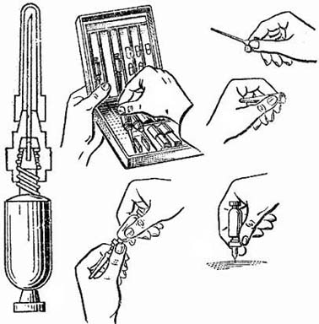
Рис. 2. Правила пользования шприц-тюбиком
Для использования шприц-тюбика необходимо(рис. 2):
извлечь шприц-тюбик из аптечки;
одной рукой взяться за ребристый ободок канюли, другой - за корпус и повернуть корпус по ходу часовой стрелки до упора - для прокола мембраны;
взять шприц-тюбик за канюлю, снять колпачок, защищающий иглу;
удерживая шприц-тюбик за ребристый ободок канюли и не сжимая пальцами тюбика, ввести иглу в мягкие ткани бедра, ягодицы или плеча (можно через одежду) до канюли;
выдавить содержимое тюбика, сжимая его корпус;
не разжимая пальцев, извлечь иглу.
Средство при отравлении ФОВ - содержимое одного шприц-тюбика с красным колпачком следует применять при первых признаках поражения: нарушении зрения, затруднении дыхания, слюнотечении. Чем раньше применен антидот, тем выше его эффективность. Второй шприц-тюбик с красным колпачком использовать через 5-7 мин после введения содержимого первого шприц-тюбика в тех случаях, когда признаки поражения продолжают нарастать (усиливаться).
В порядке оказания взаимопомощи при тяжелых поражениях, сопровождающихся резким затруднением дыхания, судорогами, потерей сознания, ввести лекарственное средство сразу из двух шприц-тюбиков.
Использованные шприц-тюбики в обязательном порядке приколоть к одежде на груди пораженного для учета количества введенного антидота при осуществлении дальнейших лечебных мероприятий.
Противоболевое средство следует применять при сильных болях, вызванных переломами, обширными ранами, размозжением тканей и ожогами.
Для применения содержимого пеналов необходимо: отвинтить крышку пенала, принять рекомендуемое количество таблеток, указанное в описании каждого препарата, и запить таблетки водой из фляги. При отсутствии воды таблетки необходимо разжевать и проглотить.
Радиозащитное средство - содержимое одного пенала принять за 40- 60 мин до возможного облучения, если ожидаемая доза радиации составляет 100 рад и выше. При необходимости препарат в той же дозе (содержимое одного пенала) может быть принят через 6 ч после первого приема. В особых случаях (температура воздуха выше 30°С, появление тошноты, укачивание) дозу препарата рекомендуется снизить до четырех таблеток, особенно при повторных приемах.
Профилактическое средство от ФОВ (две таблетки антидота) принять, по возможности, за 0,5-1 ч до вероятного контакта с ОВ. Допускается ежедневный прием профилактического антидота в разовой дозе по две таблетки в течение 5-7 дней.
Противобактериальное средство - содержимое одного пенала принимают при опасности заражения возбудителями инфекционных заболеваний, а также при ранениях и ожогах. Повторный прием (содержимое одного пенала) осуществляют через 6-8 ч после первого.
Противорвотное средство - одну таблетку принимают после облучения или контузии при появлении тошноты или рвоты. Действие препарата продолжается в течение 4-5 ч после его приема. При необходимости (продолжающаяся тошнота, рвота) препарат в той же дозе следует принять повторно.
При применении антидота необходимо усиление контроля за своим состоянием и состоянием других военнослужащих, особенно при выполнении боевых задач в ночных условиях, при монотонной деятельности и повышенной температуре окружающей среды.
Для предупреждения побочного действия и нарушения теплообмена, которые могут возникнуть при применении средства при отравлении ФОВ, эти антидоты должны вводиться только при наличии первых признаков поражения ФОВ.
1.2. Пакет перевязочный медицинский индивидуальный стерильный (ППИ). Предназначение, порядок и правила пользования

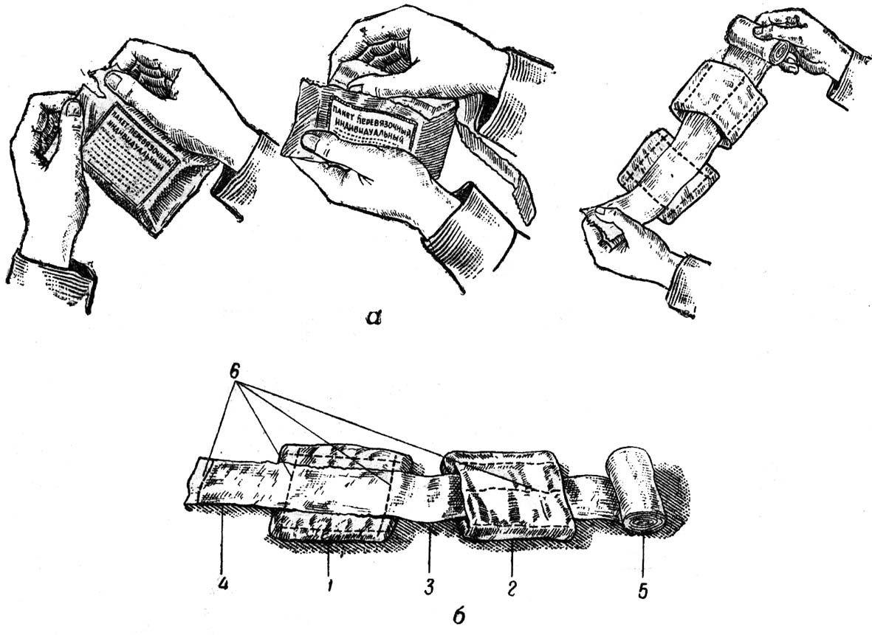
Рис. 3. Индивидуальный перевязочный пакет
и порядок его вскрытия:
а – порядок вскрытия пакета; б – пакет в развернутом виде; 1 – неподвижная подушечка; 2 – подвижная подушечка; 3 – бинт; 4 – начало бинта; 5 – головка бинта;
6 – цветные нитки.
Пакет перевязочный индивидуальный стерильный (ППИ) предназначен для оказания само- и взаимопомощи на месте ранения. Пакет состоит из бинта и двух прошитых ватно-марлевых подушечек, сложенных в два раза. Одна из подушечек укреплена на бинте неподвижно, другую можно легко перемещать.
Пакет упакован в две оболочки: наружную прорезиненную, и внутреннюю бумажную (пергамент в три слоя). В складках бумажной оболочки находится английская булавка. Содержимое пакета стерильно.
Порядок вскрытия пакета перевязочного индивидуального (рис. 3):
Наружную оболочку разрывают по имеющемуся надрезу.
Извлекают булавку и перевязочный материал, упакованный в бумажную оболочку.
Бумажную оболочку снимают с помощью разрезной нитки.
Повязку разворачивают таким образом, чтобы не касаться руками тех поверхностей ватно-марлевых подушечек, которые будут прилегать к ране. Ватно-марлевые подушечки берут руками только со стороны прошитой цветными нитками
Применение пакета перевязочного индивидуального для оказания первой помощи:
Если повязку накладывают на одну рану, вторую подушечку следует уложить поверх первой (рис. 4 б).
Если повязку накладывают на две раны, то подвижную подушечку отодвигают от неподвижной на такое расстояние, чтобы можно было закрыть обе раны (рис. 4 а).
Подушечки удерживают на ранах с помощью бинта.
Конец бинта закрепляют булавкой на поверхности повязки или завязывают.
Наружную прорезиненную оболочку ППИ применяют для наложения окклюзионной повязки при проникающем ранении грудной клетки.
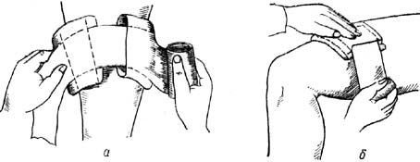
Рис. 4. Перевязка раны с применением пакета перевязочного индивидуального:
а – перевязка двух ран; б – перевязка одной раны.
Общие правила наложения бинтовой повязки
Бинтовая повязка, на какую бы часть тела она ни накладывалась, может быть правильно выполнена только при соблюдении основных правил:
1. Больного следует уложить или усадить в удобное положение, чтобы бинтуемая область тела была неподвижна и доступна.
В случаях ранений головы, шеи, груди, верхних конечностей, если позволяет состояние раненого, повязку удобнее накладывать усадив пострадавшего. При ранении живота, области таза и верхних отделов бедра, повязка накладывается в положении лежа на спине, а таз пострадавшего следует приподнять, подложив под крестец сверток из одежды или скатку шинели.
2. Бинтуемая часть конечности должна находится в положении, в каком она будет находиться после наложения повязки.
Для плечевого сустава – это слегка отведенное положение плеча, для локтевого сустава – согнутое под прямым углом предплечье. Область тазобедренного сустава бинтуют при выпрямленном положении конечности, коленного сустава - конечность слегка согнута в суставе, голеностопного сустава – стопа устанавливается под углом 90 градусов к голени.
3. Бинтующий должен стоять лицом к больному, чтобы иметь возможность вести наблюдение за его состоянием и избегать ненужного травмирования при наложении повязки.
4. Ширина бинта выбирается соответственно размерам раны и бинтуемого сегмента тела.
5. Бинт раскатывают слева направо, против часовой стрелки. Головку бинта, как правило, держат в правой руке, а свободный конец – в левой.
Исключение составляют: повязка на левый глаз, повязка Дезо на правую руку, колосовидные повязки на правый плечевой и тазобедренный суставы и первый палец правой стопы. При наложении этих повязок бинт раскатывают справа налево.
6. Бинтование всегда производят от периферии к центру (снизу вверх).
7. Бинтование начинают с 2-3 закрепляющих туров (т.е. круговых витков) бинта. Закрепляющие туры накладываются на наиболее узкую неповрежденную область тела около раны.
8. Каждый последующий оборот бинта должен перекрывать предыдущий на половину или на две трети его ширины.
9. Бинт раскатывают не отрывая его головки от поверхности тела, что обеспечивает равномерное натяжение бинта на всем протяжении повязки.
10. Если бинт израсходован, а бинтование необходимо продолжить, тогда под конец бинта подкладывают начало нового и укрепляют круговым туром; затем бинтование продолжают.
11. Бинтование рекомендуется завершать 2-3 круговыми турами наложенными в проекции закрепляющих туров, с которых начиналось бинтование.
12. Повязка завершается надежным закреплением конца бинта.
Конец бинта разрезают (разрывают) продольно, полученные полосы перекрещивают между собой, затем обводят вокруг бинтуемого сегмента и завязывают узлом. Закрепить конец бинта можно также английской булавкой, полосками лейкопластыря, прошить нитками, либо продернуть кровоостанавливающим зажимом сквозь туры бинта и завязать узлом.
13. Узел, которым закреплен конец бинта не должен находиться: в проекции раны (другого повреждения), на затылочной и височной области, на спине, на подошвенной поверхности стопы, на ладонной поверхности кисти.
Правильно наложенная повязка должна быть аккуратной, экономичной, полностью закрывать перевязочный материал наложенный на рану, не должна причинять больному беспокойства.
При оказании первой помощи на поле боя или на месте происшествия при несчастных случаях не всегда возможно полностью выполнить перечисленные правила бинтования. Однако, в любых условиях повязка должна быть наложена умело и качественно, чтобы оказывать лечебное воздействие.
Ошибки при наложении бинтовых повязок
1. Если повязка наложена туго, либо давление туров бинта неравномерно в различных частях повязки, то возникает нарушение кровообращения в периферических отделах конечности.
Сдавление повязкой проявляется синюшностью кожных покровов и отечностью конечности ниже повязки, болезненными ощущениями, пульсирующей болью в ране, онемением, покалыванием, усилением кровотечения из раны (феномен венозного жгута). При транспортировке в зимнее время, нарушение кровообращения в результате сдавления повязкой может привести к отморожению периферических отделов конечности.
В случае появления перечисленных признаков повязку рассекают ножницами на 1-2 см по краю или меняют.
2. Целостность повязки легко нарушается, либо повязка сползает, если не сделаны или сделаны неправильно первые закрепляющие туры повязки. Повязку необходимо подбинтовать, либо сменить.
Следует отметить, что повязка получается более прочной, если первые закрепляющие туры накладывают на кожу предварительно смазанную клеолом.
3. При слабом натяжении бинта повязка быстро сползает. Это обычно бывает, когда из-за неправильного положения пострадавшего во время бинтования, мышцы поврежденной части тела находятся в напряженном состоянии, что увеличивает ее объем. При расслаблении мышц, возникает несоответствие повязки объему поврежденной части тела. В этом случае повязку рекомендуется сменить.
1.3. Пакет противохимический индивидуальный (ИПП-8). Предназначение, порядок и правила пользования
Индивидуальный противохимический пакет ИПП-8 предназначен для оснащения личного состава.
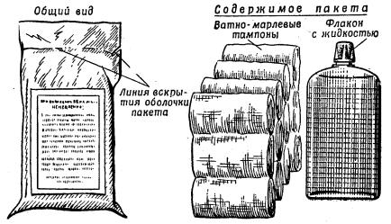
Рис. 5. Индивидуальный противохимический пакет:
ИПП-8
Пакет ИПП-8 (рис. 5) рассчитан на оказание первой помощи в порядке само- и взаимопомощи при поражении капельножидкими отравляющими веществами.
ИПП-8 обеспечивает проведение частичной санитарной обработки открытых участков кожных покровов и непосредственно прилегающих к ним участков обмундирования, зараженных капельножидкими отравляющими веществами.
Пакет состоит из плоского стеклянного флакона емкостью 200 мл, заполненного универсальным дегазирующим раствором, четырех ватно-марлевых тампонов и памятки о правилах использования пакета.
Характеристика пакета ИПП-8:
Количество дегазатора во флаконе обеспечивает обработку 1500-2000 см2 поверхности тела. Объем дегазирующей рецептуры – 135 мл. Упаковка - полиэтиленовая оболочка. Масса - 250 г. Время приведения пакета в действие – 25-35 с. Продолжительность обработки – 1,5-2 мин.
При заражении открытых участков кожи аэрозолем и каплями ОВ и их дегазации порядок проведения частичной специальной обработки с использованием ИПП-8 при надетом противогазе в момент применения противником ОВ следующий: вскрыть пакет; обильно смочить тампон рецептурой и протереть кожу шеи и кистей рук; вновь смочить тампон и протереть воротник куртки (шинели), манжеты рукавов (захватывать тампоном наружную и внутреннюю поверхности ткани), наружную поверхность лицевой части противогаза; сухим тампоном снять излишки рецептуры с кожи шеи и рук; закрыть и убрать флакон.
1.4. Пантоцид. Предназначение, порядок и правила пользования
Таблетки пантоцида предназначены для обеззараживания воды.
Одна таблетка рассчитана на обеззараживание одной фляги воды (1 литра). Если вода мутная, во флягу необходимо добавить две таблетки.
Вода пригодна для питья через 40– 50 мин после полного растворения таблеток.
1.5. Аптечка войсковая (АВ). Предназначение, порядок и правила пользования ими
Аптечка АВ – войсковая предназначена для оснащения боевых машин и военной техники на колесном и гусеничном ходу.
Аптечка рассчитана на оказание первой помощи в порядке само- и взаимопомощи 3-4 раненым и обожженным из числа членов экипажей (расчетов) боевых машин и военной техники (рис. 5).
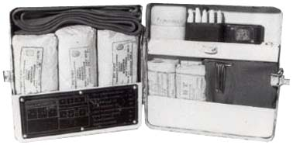
Рис. 6. Аптечка войсковая
Аптечка содержит: антисептическое средство (йода 5% спиртовой раствор по 1 мл), раздражающее средство (аммиака 10% раствор по 1 мл), средство для обеззараживания воды («Пантоцид» в таблетках по 0,0082), перевязочные средства (бинт марлевый стерильный, повязки медицинские малые, косынка медицинская), жгут кровоостанавливающий, булавки безопасные.
Масса аптечки войсковой – 800 г.

Тема 4. Лечебно-эвакуационные мероприятия
Занятие 1. Практическое занятие. Организация розыска, сбора и выноса (эвакуация) раненых с поля боя. Вынос раненых с применением подручных средств. Использование боевых машин, санитарной техники и транспорта общего назначения для эвакуации раненых. Транспортировка пострадавших. Оказание первой помощи. Н-ВМП-8.
Розыск раненых на поле боя. Вынос и вывоз с поля боя
1. Розыск раненых в зависимости от характера обстановки и местности, днем и ночью
Под розыском раненых (пораженных) понимается совокупность проводимых командованием и медицинской службой мероприятий, заключающихся в обследовании района боевых действий (очага массовых санитарных потерь) в целях обнаружения оставшихся не вывезенными (не вынесенными) раненых (пораженных).
Розыск с помощью механизированных средств сбора, когда для обнаружения раненых используются транспортеры санитарные (ГТМУ, ГТСМ, МТЛБ), БММ, боевые бронетранспортеры, вертолеты различного предназначения, аэросани, а в отдельных случаях и боевые машины пехоты.
Розыск раненых осуществляется следующим образом: в наступательном бою водитель-механик-санитар самостоятельно или совместно с санитаром (санитарным инструктором), передвигаясь зигзагообразно за выдвигающимися подразделениями, внимательно осматривает территорию в назначенной полосе, разыскивает раненых, оказывает им при необходимости первую помощь и доставляет на маршрут передвижения отделения оказания медицинской помощи медицинского пункта батальона. Для лучшего просматривания местности расстояния между витками зигзагообразного пути не должны превышать 300–350 м.
В ходе наступления особое внимание обращается на места, где вероятнее всего могут находиться пострадавшие (рубежи развертывания, спешивания и высадки раненых, районы дозаправки боевых машин, поврежденная техника и местность вокруг нее и т. д.).
В оборонительном бою более тщательно обследуются фортификационные сооружения (окопы, ходы сообщения, перекрытия, различного рода убежища), завалы, районы пожарищ и т. д.
Если санитарный транспорт (БММ, МТЛБ, ГТМУ, ГТСМ) по каким-либо причинам (интенсивный огонь противника, изрытая разрывами бомб и снарядов местность, наличие непреодолимых инженерных сооружений и др.) не может приблизиться к раненому или месту его вероятного нахождения, машину останавливают у преграды. Санитар, сопровождающий санитарный транспорт, осматривает «подозрительный» район, подносит раненого (в случае его обнаружения) к месту стоянки машины. После погрузки механик-водитель-санитар везет пострадавшего на ось перемещения отделения оказания медицинской помощи медицинского пункта батальона, а санитар до его возвращения продолжает розыск.
Бронетранспортеры и боевые машины пехоты применяются для розыска по решению командира, когда местность непроходима для санитарного транспорта, отсутствуют другие средства и имеются к тому реальные возможности. Розыск раненых, находящихся в боевых машинах, потерявших боеспособность или ведущих боевые действия, но не способных передвигаться, необходимо осуществлять в тесном взаимодействии с пунктом технического наблюдения роты (батальона) и ремонтно-эвакуационной группы батальона.
В труднодоступных для автомобильного транспорта районах (в горах, пустынях, лесисто-болотистой местности, зимой при глубоком снежном покрове и т. д.) розыск лучше проводить на вертолетах. При этом местность просматривается последовательно, участок за участком. Наиболее благоприятные условия видимости создаются на высоте полета, не превышающей 400–500 м. Особое внимание при этом обращается на ущелья, перевалы, районы лесных пожаров, просеки, межбарханные пространства и т. п.
Розыск раненых методом наблюдения применяется в случае ведения наступательного боя в пешем строю на хорошо просматриваемой местности и в условиях, когда использовать автосанитарные средства сбора не представляется возможным (интенсивное огневое воздействие противника, в степях, пустынях, на сильно заснеженной местности, во время распутицы и т. д.).
При работе этим методом санитар-стрелок (санитарный инструктор), находясь в боевых порядках (или непосредственно за ними), ведет наблюдение за наступающими и запоминает места их падения. Кроме того, он наблюдает за районами разрывов снарядов в боевых порядках, поврежденными боевыми машинами и за сигналами вызова к раненому. В случае появления признаков, говорящих о вероятности ранения солдата или офицера (неестественное падение в ходе перебежки, длительное нахождение без движения на одном месте и др.), санитар-стрелок (санитарный инструктор) приближается к пострадавшему, оказывает ему помощь, оттаскивает в укрытие и обозначает установленным знаком.
В обороне метод наблюдения дополняется обследованием инженерных сооружений, завалов, поврежденной техники и других мест, где могут находиться раненые.
Если боевые действия ведутся на резко пересеченной местности, в населенных пунктах, укреп районах, а также в очагах массовых поражений (т. е. в местах, где поле боя плохо или совсем не просматривается), а санитарный транспорт применять нельзя, розыск следует проводить поисковыми группами. Они создаются за счет солдат, выделенных командованием; желательно, чтобы каждая группа (4–5 человек) возглавлялась санитаром или санитарным инструктором. Группа работает в полном составе или звеньями (по 2–3 человека). Она осматривает местность, обследует различные сооружения и извлекает пострадавших из труднодоступных мест. Личный состав группы оснащается всем необходимым для обеспечения эффективного розыска в горах. Сюда входят простейшее альпинистское снаряжение, средства освещения и другое имущество.
В случае форсирования войсками водных преград розыск раненых проводят санитарные патрули. Их число во многом зависит от ширины участка форсирования. Каждому патрулю назначается сектор наблюдения. В него входят прибрежная часть и водная поверхность. Обнаружив раненого в воде или на суше, патруль доставляет его к месту сосредоточения. Для извлечения пострадавшего из воды патруль должен быть обеспечен соответствующими плавсредствами (транспортер санитарный, лодка, подручные плавсредства).
В лесу, кустарнике, ночью, в туман, пургу, при отсутствии на местности инженерных сооружений, прицельного огня противника и при малой активности авиации розыск раненых осуществляется способом санитарных грабель. В этом случае выделенные командиром солдаты или присланные старшим начальником медицинской службы санитары расставляются на таком расстоянии друг от друга, чтобы обеспечивались зрительная связь между ними и надежный осмотр местности. Цепь продвигается вперед и тщательно обследует назначенную полосу. Особое внимание обращается на окопы, кустарники, воронки от снарядов и другие закрытые места, где могут быть раненые. При обнаружении пострадавшего ему оказывают помощь и выносят в укрытие, расположенное по пути движения санитарного транспорта. После обозначения укрытия разыскивающие вновь следуют вместе с цепью. При розыске раненых на сильно пересеченной местности санитары осматривают участок дважды – сначала в направлении от тыла к фронту, а затем вдоль фронта. Указанный способ требует участия большого числа санитаров и применяется в основном после окончания боя.
Розыск раненых в условиях плохой видимости (ночью, в горах, в лесу, среди болот) может производиться с помощью специально подготовленных собак. Продвигаясь зигзагообразно на участке 200 м в глубину и 200 м по фронту, они находят раненого и оповещают об этом вожатого (принеся в пасти бринзель, прикрепленный в обычном состоянии к ошейнику). Санитарная собака снабжается вьюком с предметами первой помощи. Не исключено применение розыскных собак и на поводке.
Ночью розыск производится всеми вышеперечисленными методами с помощью приборов ночного видения (индивидуальных или установленных на санитарном транспорте), портативных (карманных, аккумуляторных) фонарей или без них. Более эффективным розыск становится в моменты боя, когда войсками применяются прожекторы, осветительные ракеты, а также на местности, освещенной заревом пожара. Лучше, если район, где предполагаются ночные боевые действия, изучается днем. В этом случае заранее намечаются подходы к установленным ориентирам, места предполагаемых укрытий, пути выноса (вывоза) и т. п.
В очагах массового поражения розыск осуществляется специально создаваемыми отрядами и личным составом подразделений, подвергшихся нападению. Для облегчения и большей эффективности в работе очаг разбивается на секторы (участки), которые обозначаются ориентирами, видимыми на местности. Розыск проводится, как правило, по направлению от эпицентра к периферии или со стороны очага, которому противник угрожает захватом. При розыске необходимо обращать особое внимание на завалы, пожарища, разрушенные сооружения.
После обнаружения пораженных и оказания первой помощи их выносят или вывозят на установленные места или рубежи.
2. Извлечение раненых из боевой и специальной техники, разрушенных сооружений
2.1. Извлечение раненых из боевой и специальной техник.
Чтобы оказать первую помощь раненому, находящемуся в бронеобъекте (танк, боевая машина пехоты, бронетранспортер), его надо оттуда извлечь.
Малые размеры боевых отделений, необходимость изменения положения приборов и механизмов, сложность приближения к раненым резко затрудняют осуществление медицинской помощи внутри машины. Поэтому здесь она оказывается экипажем или медицинскими работниками только в случаях, не терпящих отлагательств (угрожающая жизни кровопотеря, асфиксия, воспламенение одежды).
Способы извлечения раненых зависят от конструктивных особенностей техники, степени ее повреждения, условий боевой обстановки и состояния пострадавшего.
Для посадки членов экипажа и десанта, его выхода, а также для извлечения раненых в боевых машинах имеются соответствующие люки и двери.
В танке таких люков четыре. Люки командира танка и наводчика находятся в крыше башни (первый – справа, второй – слева) и могут открываться как изнутри, так и снаружи; люк механика-водителя расположен в средней части крыши корпуса машины (перед башней); люк запасного выхода – за сиденьем механика-водителя в днище корпуса. Оба они открываются только изнутри.
Боевая машина пехоты имеет три люка для экипажа (командира, механика-водителя и наводчика-оператора), четыре десантных люка и кормовые двери. Люк механика-водителя, как и в танке, расположен в передней части корпуса (перед башней), люк командира размещен позади него, люк оператора-наводчика – в башне. К наводчику-оператору можно приблизиться также через правое десантное отделение. Люки десантного отделения смонтированы позади башни, на крыше задней части машины. Двумя кормовыми дверями заканчивается задняя часть БМП. Люк механика-водителя БМП открывается только изнутри машины, остальные люки и кормовые двери – как изнутри, так и снаружи.
Бронетранспортер БТР-60пб оснащен двумя посадочными люками, расположенными на крыше корпуса перед башней, и люками запасного выхода (по одному с каждой стороны) – на верхних накладных листах бортов корпуса.
Бронетранспортер БТР-80 обеспечен люками командира и механика-водителя (перед башенной установкой параллельно друг другу), а также боковыми люками. Первые два открываются снаружи.
Для того чтобы проникнуть в боевую машину или помочь извлечь раненого из нее, оказывающий помощь должен подать экипажу заранее установленный сигнал. Таким сигналом может быть постукивание железным предметом (например, малой саперной лопатой) по корпусу машины либо команда, передающаяся по средствам связи. Установив взаимодействие, оказывающий помощь при помощи экипажа (десанта) открывает (специальным ключом) намеченный люк машины и проникает внутрь ее.
Чтобы легче было это сделать, надо снять с себя медицинскую сумку и опустить ее в люк, если позволяет обстановка, можно таким же образом поступить и с противогазом. Удобнее залезать в машину и работать в ней без верхней одежды. После проникновения в машину включают внутренний свет и приступают к извлечению пострадавшего. Из верхних люков оно может проводиться вручную или с помощью лямки специальной (Ш-4).
В зависимости от обстановки, положения раненого, а также от характера и места ранения лямку можно накладывать на раненого несколькими способами.
Первый способ – накладывание лямки со стороны головы раненого, который сидит или лежит.
Развернув лямку, пропускают оба конца ее под руки раненого в направлении от спины к груди и перекрещивают их у основания грудной клетки. Затем конец лямки, идущий из-под правой руки, протягивают до наружной стороны верхней трети левого бедра, а конец лямки, идущий из-под левой руки в противоположную сторону, к правому бедру. После этого, подведя карабины сначала под правое, а затем под левое бедро, подтягивают концы лямки между ног настолько, чтобы можно было свободно застегнуть карабины за кольца (рис. 1). Перед застегиванием необходимо тщательно расправить лямку, не допуская ее перекручивания.
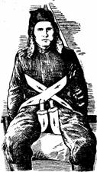
Рис. 1. Правильно наложенная лямка Ш-4
Прежде чем начать извлекать раненого из танка, надо придать лямке наиболее удобное положение, для чего подвести сначала одну петлю (лежащую вокруг бедра), а затем другую как можно ближе к ягодице, в область седалищных бугров, чтобы во время извлечения не произошло подтягивания коленей к груди. После этого путем внимательного осмотра, а если возможно, то и опроса раненого проверить правильность наложения лямки, для чего осторожно потянуть ее за свободный конец, находящийся за спиной у раненого. Убедившись в правильности наложения лямки, извлекают раненого из танка, не допуская при этом ударов о края люка (рис. 2).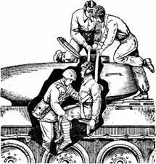
Рис. 2. Извлечение раненого через люк
На подготовку и накладывание лямки затрачивается от 50 до 70 секунд.
При извлечении танкиста, раненного в бедро, таз или нижний отдел позвоночника, в дополнение к лямке, наложенной таким способом, для уменьшения давления на раненую часть тела необходимо использовать поясной ремень.
Его надевают на грудь раненого пряжкой вперед; свободный конец лямки, находящийся за спиной раненого, пропускают один раз под ремень в направлении снизу вверх (рис. 3).
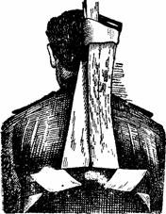
Рис. 3. Дополнительное к лямке Ш-4 использование поясного ремня
При извлечении раненого из танка нельзя допускать резких рывков. Извлеченного раненого снимают с кормы танка и переносят в безопасное место на руках или на санитарных носилках.
Второй способ – наложение лямки со стороны ног раненого.
Санитар, располагаясь около раненого со стороны ног, развертывает лямку и кладет ее так, чтобы один ее конец (с карабином) оказался около наружной стороны левого бедра, а второй – около наружной стороны правого бедра. Затем карабин с лямкой поочередно подводят под правое и левое бедро так же, как и при первом способе.
Застегнув оба карабина за кольца и взяв каждую руку по концу лямки, перекрещивают их на животе или у основания грудной клетки так, чтобы лямка от правого бедра шла к левой подмышечной области, а от левого бедра – к правой подмышечной области. Перед извлечением раненого свободный конец лямки необходимо разместить за его спиной.
При этим способе тоже может быть дополнительно использован поясной ремень, который накладывается вокруг груди, раненого.
Третий способ – наложение лямки кольцом вокруг груди раненого.
Взяв в каждую руку по карабину, застегивают один из них за пряжку другого, затем приподнимают руки раненого и надевают на него лямку так, чтобы карабины оказались со стороны спины. Сделав перекрест на груди раненого, переносят остальную часть лямки (большая петля) за его спину, приподнимая поочередно руки раненого так, чтобы лямка оказалась у него подмышками. Затем, зайдя за спину раненого и взявшись обеими руками за свободную петлю лямки, подтягивают ее вверх, чтобы убедиться в правильности наложения лямки. После этого приступают к извлечению раненого из танка. Лямка накладывается этим способом 30–40 секунд.
Наложить тем или иным способом лямку на механика-водителя БМП можно и не залезая в люк. В этом случае санитар ложится на трансмиссию, свешивается в люк и надевает лямку на пострадавшего.
После наложения лямки приступают к извлечению раненого. Командира машины, механика-водителя и наводчика (оператора-наводчика) обычно вытаскивают из предназначенных для них люков.
При необходимости (заклинило один из люков) механика-водителя танка можно вытащить через люк командира, командира – через люк наводчика, а наводчика – через люк командира. Но для этого требуется соответствующая подготовка. Откидывается спинка сиденья механика-водителя, снимаются стеллаж с запасными приборами наблюдения командира, гильзоулавливатель, коробки для боеприпасов и все это укладывается в отделение управления. Затем откидывается ограждение сиденья командира, а щиток пушки у наводчика сдвигается вперед до упора. Следует также помнить, что при извлечении механика-водителя через его люк необходимо предварительно повернуть башню на 15–45°.
При невозможности извлечь танкистов через верхние люки их эвакуируют из люка запасного (аварийного) выхода. Здесь применяется ручной способ, когда один из танкистов опускает раненого на расстеленную на земле плащ-палатку. По мере извлечения санитар подтягивает плащ-палатку к себе, а затем оттаскивает на ней раненого. Если пространство между днищем танка и поверхностью земли не позволяет вытащить пострадавшего, необходимо увеличить это пространство путем снятия слоя земли или снега. Оператора-наводчика БМП при неисправности его люка можно извлечь через правое десантное отделение.
При отсутствии лямок специальных раненых из верхних люков можно извлекать с помощью лямок санитарных, поясных ремней и вручную.
Лямка санитарная накладывается восьмеркой или кольцом. В первом случае петли восьмерки попеременно надевают на ноги (поближе к ягодицам) пострадавшего. При этом раненый должен сидеть на перекресте лямки, а петли с обеих сторон накладывают на его надплечья. При другом варианте перекрест должен находиться за головой вытаскиваемого, который сидит на петлях лямки. Извлекать с помощью кольца (петли) можно только в случае, когда у раненого не повреждена грудная клетка. При этом способе свободный конец лямки просовывают в пряжку и образующуюся петлю накладывают раненому под мышками.
Легко выполним способ извлечения с помощью двух поясных ремней: одним ремнем плотно обхватывают пострадавшего на груди под мышками, а второй (перпендикулярно первому) застегивают на спине.
При извлечении вручную поступают следующим образом. Один человек подхватывает раненого за подмышечные впадины и подтягивает его наружу, а второй (находящийся внутри машины), поддерживая пострадавшего за бедра и голени, направляет его к отверстию (при ранениях плеча и грудной клетки раненого надо приподнимать за одежду, поясной ремень или ворот комбинезона).
Наиболее легко извлекать пострадавших из кормовых дверей БМП, боковых люков БТР-80 и люков запасного выхода БТР-60ПБ.
2.2. Извлечение раненых из разрушенных сооружений.
Во время боев за населенные пункты, в горах и при других обстоятельствах раненые могут оказаться в разрушенных зданиях, на чердаках, балконах, под обвалившимися потолочными перекрытиями, в подвалах, смотровых колодцах, на труднодоступных участках гор, в засыпанных полевых фортификационных сооружениях и т. д. В этих случаях применяются различные методы извлечения.
Из неглубоких мест раненых вытаскивают вручную или с помощью лямок (подручных средств). Лямка специальная накладывается так же, как и при извлечении из боевой техники. Лямка санитарная в зависимости от области ранения используется восьмеркой или в виде кольца. При расположении пострадавшего на значительной глубине лямки (веревки) наращиваются (рис. 4).
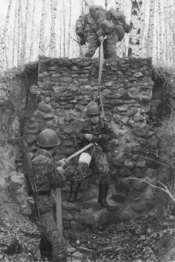
Рис. 4. Извлечение раненого из труднодоступного места
С помощью указанных средств пострадавшие спускаются с верхних этажей разрушенных зданий, в горах, кроме того, применяются отдельные предметы альпинистского снаряжения (носилки специальной конструкции, крючья, веревки и т. д.), вертолетный транспорт. Опуская раненых с верхних этажей разрушенных зданий или с гор, необходимо принимать меры для предупреждения травм головы, плеч, позвоночника от возможного падения сверху тяжелых предметов (кирпичи, части разрушенных конструкций, осколки скал и т. д.). С этой целью следует использовать несложное устройство в виде «зонта» из веток, привязанных к веревке над головой раненого, или надевать ему на голову каску, шлем, шапку-ушанку и т. п. (рис. 5).
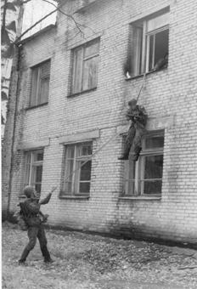
Рис. 5. Спуск раненого с верхнего этажа здания
3. Укрытие и маскировка раненых на поле боя
Сосредоточенных в укрытиях или отдельно расположенных раненых надо хорошо обозначить. Это сокращает сроки их повторного розыска и, следовательно, уменьшает риск ухудшения состояния пострадавших.
Желательно, чтобы укрытия не только защищали раненых от повторных поражений (от огня противника, попадания под гусеницы и колеса боевой техники), но и по возможности снижали воздействие таких неблагоприятных факторов, как холод и жара. Поэтому, прежде чем обозначить место нахождения раненого (раненых), следует принять все возможные меры по предупреждению нежелательных осложнений.
Зимой его лучше укрыть накидкой медицинской (плащ-палаткой) и завязать шапку-ушанку. Если позволяет время, можно углубить снежный покров и разместить в этом ложе пострадавшего. Летом необходимо принять меры по предупреждению теплового удара или перегревания (оттащить раненого в окоп, ход сообщения и накрыть его сверху травой, верблюжьей колючкой, плащ-палаткой и т. д.). Во избежание ожогов от раскаленного песка можно лопаткой снять его верхний слой и положить раненого в создавшуюся котловинку.
Для обозначения мест сосредоточения и отдельных раненых используются различные средства. Широкое распространение для обозначения раненых получили такие средства, как ракеты цветного дыма, светящиеся указки и ткани, свистки и предметы оснащения военнослужащего.
В Великую Отечественную войну применялись также куски бинта, нарукавные знаки красного креста, флажки, надписи на стенах и т. д.
Знак, которым обозначено место нахождения раненого, должен выделяться на фоне местности, быть хорошо заметным при движении из тыла и в то же время не должен быть виден со стороны противника.
4. Табельные и подручные средства выноса раненых
Санитарные носилки предназначены для переноски раненых в положении лежа, а также для перевозки их на различном санитарном и приспособленном транспорте (рис. 6).
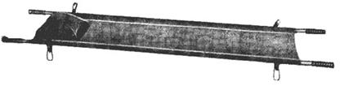
Рис. 6 . Носилки санитарные
Санитарные носилки состоят из двух деревянных брусьев или металлических труб, двух шарнирных стальных распоров с ножками и съемного полотнища из брезента с изголовьем.
Размеры носилок стандартные (длина – 221 см, ширина – 55 см, высота – 16 см), что позволяет пользоваться ими на всех медицинских пунктах и в госпиталях, устанавливать их на всех видах санитарного и приспособленного транспорта, обменивать их в медицинских пунктах и госпиталях и т. д. Вес носилок колеблется от 9,5 до 10 кг.
Для удобства пользования носилками концы деревянных брусьев изготовляются в виде ручек, а на концы металлических труб надевают резиновые рукоятки. Распоры носилок вместе с ножками крепятся к брусьям при помощи болтов с гайками. Изголовье носилок делается в виде наволочки, которую можно набивать мягким подручным материалом (сеном, соломой, травой и др.). По обеим сторонам полотнища носилок нашиты специальные «рукава», предназначенные для надевания полотнища на брусья. Для удобства перевозки, переноски и хранения носилок в свернутом виде они снабжены двумя ремнями из тесьмы с пряжками-пятистенками.
В боевой обстановке при необходимости произвести дезактивацию, дегазацию и дезинфекцию носилок они должны быть разобраны, а полотнище снято. При разборе носилок надо сначала слегка развернуть их, отвинтить гайки, снять ножки с распорами, вынуть болты, после чего стянуть полотнище с брусьев. Подвергнув все части носилок специальной обработке, их собирают в порядке, обратном разборке.
Для развертывания носилок два санитара-носильщика расстегивают ремни; затем, потянув за ручки, раскрывают носилки и, упираясь коленом в распоры, выпрямляют их до отказа. Каждый санитар-носильщик проверяет, хорошо ли закрыты замки распоров.
Свертывают носилки путем одновременного открывания защелок замков и, подтягивая распоры на себя, полускладывают носилки; затем повертывают носилки ножками вверх; когда полотнище провиснет на сторону, противоположную ножкам, сдвигают брусья окончательно, ставят носилки на ножки и, сложив полотнище в три складки, обвязывают их ремнями.
Носилки санитарные ковшовые из композиционного материала НККМ-1 (НККМ-2) предназначены для оснащения звена санитаров-носильщиков с целью подъема раненых с обширными травмами опорно-двигательного аппарата с минимальным травмированием без изменения положения тела при подъеме; переноски раненых в положении «лежа», переноски раненых в положении «сидя» в местах с ограниченным пространством (окопы, траншеи и т.д.), подъема раненых, размещенных на носилках в вертикальном положении из труднодоступных мест с помощью механизированных средств, использования в качестве иммобилизирующих средств при установке на носилки санитарные (рис. 7).
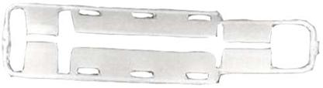
Рис. 7. Носилки санитарные ковшовые из композиционного материала
Носилки состоят из телескопических полурам, замковых устройств, соединений, страховых фиксирующих ремней. Носилки НККМ-2, кроме того, имеют шарнирные устройства, обеспечивающие возможность складывания полурам в продольном направлении под углом 95-115 град., и выдвижные поворотные устройства (рукоятки-брусья).
Длина носилок: НККМ-1 - 1700-2200 мм, НККМ-2 - 1680-2350 мм; ширина: НККМ-1 и НККМ-2 - 480 мм; высота: НККМ-1 - 80 мм, НККМ-2 160 мм (при переноске сидя - 1100 мм); масса: НККМ-1 - 4,5 кг, НККМ-2 - 6,5 кг.
Носилки траншейные предназначены для оснащения звена санитаров-носильщиков с целью выноса раненых и больных из окопов, траншей, ходов сообщений и других труднодоступных мест (рис. 8).
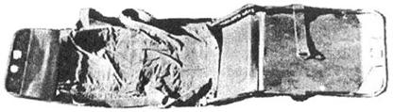
Рис. 8. Носилки траншейные
Носилки состоят из трех шарнирно соединенных между собой металлических панелей. В головной части носилок имеются две откидные ручки и брезентовый подголовник. Носилки имеют регулируемые фиксирующие ремни с пряжками. Длина носилок - 2100 мм, ширина - 500 мм, высота - 140 мм.
Носилки приспособлены для заплечной переноски, волочения по грунту и перемещения в вертикальной и горизонтальной плоскостях с помощью механических средств.
Лямка медицинская носилочная предназначена для оснащения санитара и санитарного инструктора с целью облегчения их труда при переноске раненых и больных на носилках и без носилок, а также для оттаскивания раненых с поля боя, для извлечения их из танка и труднодоступных мест (разрушенные здания, ямы).
Лямка представляет собой парусиновую ленту с накладкой в средней части и металлической пряжкой на одном конце (рис. 9).
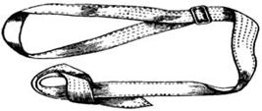
Рис. 9. Лямка медицинская носилочная
Она выполнена из брезентового ремня длиной 360 см и шириной 6,5 см. с металлической пряжкой на конце. Вес лямки в зависимости от материала, из которого она изготовлена, колеблется от 0,5 до 0,6 кг. На расстоянии 100 см от пряжки нашита специальная брезентовая накладка, позволяющая складывать лямку восьмеркой. В походном положении лямка, свернута и прикреплена тесемками к сумке санитара или к сумке санитарного инструктора.
Применяется лямка сложенной «восьмеркой» или «кольцом», а при использовании носилок на переправе - развернутой.
Лямка медицинская специальная предназначена для оснащения санитара и санитарного инструктора с целью облегчения их труда при извлечении раненых из люков боевых машин, траншей, подвалов и других труднодоступных мест.
Лямка представляет собой парусиновую ленту с двумя металлическими рамками и накладкой из парусины в средней части, двумя металлическими полукольцами в средней трети и двумя металлическими карабинами по концам (рис. 10).
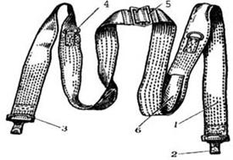
Рис. 10. Лямка медицинская специальная
1 - собственно лямка: 2 - стальной карабин; 3 - пряжка-пятистенка; 4 - металлическое кольцо; 5 - металлическая пряжка; 6 - брезентовая накладная полоска
Длина лямки - 3600 мм, ширина - 65 мм, масса - 1,06 кг.
Для фиксации раненого лямка накладывается перекрестно, охватывая концами ноги в верхней части, и закрепляется карабинами за полукольца.
При отсутствии табельных носилок их можно изготовить из подручных материалов (рис.11, 12).
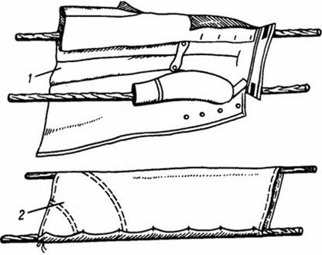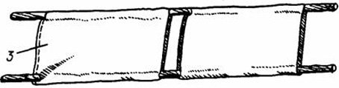

Рис. 11. Носилки из подручных средств:
1 – носилки из двух палок и шинели; 2 – носилки из двух жердей и плащ-палатки – накидки; 3 – носилки из двух жердей и двух мешков
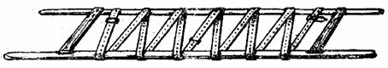
Рис. 12. Носилки из двух жердей и лямок санитарных.
5. Приемы и способы переноски с помощью подручных материалов
Вынос (вывоз) раненых – это начальное, наиболее трудное и ответственное звено эвакуации пострадавших от места поражения до поста санитарного транспорта (района сосредоточения), а нередко и до ближайшего этапа медицинской эвакуации.
Вынос должен осуществляться непрерывно, в любую погоду, независимо от времени суток. В первую очередь выносятся раненые с артериальным кровотечением, выраженным удушьем, проникающим ранением живота, с выпадением внутренностей, открытым переломом бедра, обширным размозжением конечности, выраженной картиной шока, общим тяжелым состоянием, находящиеся без сознания. Быстрому выносу подлежат также раненые и больные с зараженной радиоактивными и отравляющими веществами местности, особенно если на них не надеты средства защиты или область ранения (ожога) не закрыта повязкой.
Способы выноса в основном зависят от условий боевой обстановки, характера и локализации повреждения. В каждом конкретном случае санитарный инструктор (санитар) должен решить, какой из них является наименее травматичным для раненого и удобным для выноса.
Способы выноса раненого одним санитаром (санитаром-носильщиком) без вспомогательных средств
Санитар может выносить раненого на руках, на плече и на спине.
Наиболее бережным является вынос на руках. Этот способ применим при большинстве ранений (кроме ранения в живот), но он очень трудоемкий и пригоден лишь при небольших расстояниях.
На спине переносят в случаях, когда не повреждены верхние конечности и пострадавший не потерял сознания.
Вынос на плече противопоказан при ранениях головы и живота.
Все три способа непригодны при переломе бедра, костей таза и позвоночника (рис. 13, 14).
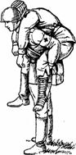  Рис. 13. Переноска раненого одним санитаром-носильщиком на спине | 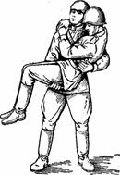  Рис. 14. Переноска раненого одним санитаром-носильщиком на руках
Для того чтобы удобнее взять раненого на спину, желательно предварительно посадить его на какое-нибудь возвышение (бугорок, пень, камень и т. д.). После этого надо стать к пострадавшему спиной, опуститься на одно колено, завести свои руки назад, взять раненого под бедра и вместе с ним встать. В это же время выносимый обхватывает санитара за плечи или удерживается за его пояс.
Вынос на плече начинается аналогичным способом, только санитар становится к пострадавшему не спиной, а лицом. Опускаясь на одно колено, он подсовывает свою голову под руку раненого и наваливает его животом на свое плечо с таким расчетом, чтобы голова пострадавшего находилась за спиной санитара, а ноги – на его груди. Для более надежной фиксации санитар одной рукой обхватывает ноги раненого и берет его за запястье одноименной руки, а другой рукой поддерживает пострадавшего за локоть.
При выносе на руках санитар становится сбоку лежащего раненого на одно колено, подсовывает свои руки под его спину и ягодицы и встает вместе с пострадавшим.
Способы выноса раненого двумя санитарами (санитарами-носильщиками) без вспомогательных средств
Вынос раненого двумя санитарами (санитарами-носильщиками) без вспомогательных средств может осуществляться тремя способами: на «замке» (рис. 15), между собой и на руках.
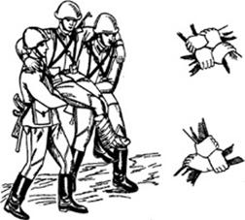
Рис. 15. Вынос раненого на «замке» из рук
При выносе первым способом используется «замок» из четырех или трех рук. На «замок» раненого размещают следующим образом. Два санитара становятся на разноименные колени (лицом друг к другу) у ног пострадавшего, усаживают его на плотно сомкнутые колени, подводят «замок» под ягодицы, встают и начинают движение. «Замок» из четырех рук применяется, если раненый может держаться своими руками за шею носильщиков, в противном случае надо использовать «замок» из трех рук. Если пострадавший, кроме того, и без сознания, его лучше располагать на двух руках, а двумя другими поддерживать за плечи.
При втором способе (между собой) один из санитаров становится у изголовья раненого, другой – между его ног и спиной к нему. По команде «Берись» первый подсовывает обе руки под мышки пострадавшего, второй – под коленные суставы. По команде «Поднимай» оба санитара встают и начинают движение. В ходе переноски нельзя допускать сдавливания грудной клетки руками. Способ непригоден при переломах конечностей, ранениях верхней части грудной клетки.
Третий способ (на руках) как наиболее трудоемкий используется при выносе на короткие расстояния. Санитары становятся сбоку от раненого (с его здоровой стороны), опускаются на одно колено, подводят руки (один под спину и поясницу, второй – ягодицы и колени) под пострадавшего, встают и несут перед собой.
Способы выноса раненого одним санитаром (санитаром-носильщиком) с использованием лямки
В зависимости от характера работы лямку можно складывать восьмеркой, кольцом или петлей.
Для того чтобы сложить лямку восьмеркой, ее надо развернуть и, пропустив свободный конец под брезентовую накладку, закрепить его в металлической пряжке. Образующаяся фигура двух соединенных между собой колец (петель) напоминает цифру 8.
Перед пользованием лямкой ее надо подогнать по своему росту (рис. 16).
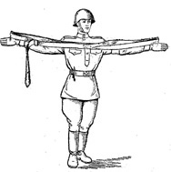
Рис. 16. Правильно подогнанная лямка, сложенная восьмеркой
Размер петель правильно подогнанной лямки должен равняться размаху вытянутых на уровне плеч рук. Подогнанная таким образом лямка предназначена для работы в летнем обмундировании (рис. 17).
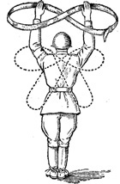
Рис. 17. Надевание лямки, сложенной восьмеркой, первым способом
Зимой длину сложенной лямки надо несколько увеличить. Лямку, сложенную восьмеркой, можно надевать на себя двумя способами.
Первый способ. Сначала надевают поясной ремень и поправляют все носимые на нем предметы, а затем носилочную лямку. Для этого ее берут, в руки, вытянутые над головой, и опускают на плечи так, чтобы перекрест лямки лег между лопатками в верхней части спины (рис. 18).
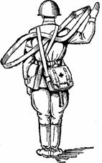
Рис. 18.Положение лямки, сложенной восьмеркой, при надетом снаряжении
После того как лямка надета и расправлена, надевают сумку санитара (санитарного инструктора); длина ее ремня заранее подгоняется по своему росту.
Неправильно подогнанная или неправильно надетая лямка значительно затрудняет пользование ею. Так, если перекрест лямки расположен слишком высоко, лямка будет сдавливать шею, а при низком его расположении будет соскальзывать с плеч.
Снимают снаряжение в обратном порядке. При необходимости лямку можно снять, не снимая остального снаряжения. Для этого одну руку нужно просунуть в петлю так, чтобы петля оказалась снаружи, после чего другой рукой выдернуть лямку из-под снаряжения.
Второй способ. Лямку надевают, находясь в полном снаряжении. Ее складывают восьмеркой и продевают под ремни снаряжения, после чего устанавливают перекрест лямки между лопатками, а петли расправляют по сторонам туловища. На все это требуется 50–70 секунд.
Для переноски раненого одним санитаром-носильщиком лямку складывают кольцом. Перед пользованием лямкой, сложенной кольцом, ее необходимо подогнать по своему росту, так чтобы длина кольца равнялась размаху одной вытянутой руки и другой, согнутой в локте под прямым углом (рис. 19). Сложить лямку кольцом можно за 20–25 секунд.
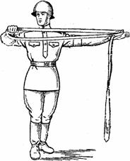
Рис. 19. Правильно подогнанная лямка, сложенная кольцом
Складывание лямки петлей производится при оттаскивании раненого на плащ-палатке, в лодке-волокуше, на лыжно-носилочной установке и в других случаях, когда за лямку приходится тянуть. Чтобы сложить лямку петлей, надо пропустить конец ее через пряжку-пятистенку и образовать небольшую петлю (соразмерно своему росту). При оттаскивании раненого санитар-носильщик надевает петлю себе через плечо, а оставшийся длинный свободный конец привязывает к лодке-волокуше или лыжно-носилочной установке. К плащ-палатке лямку для прочности привязывают корабельным узлом.
Для переноски раненого санитар может использовать лямку санитарную, сложенную в виде «кольца» или «восьмерки». Лямка, сложенная «кольцом», применяется в случае, если пострадавший не может держаться за носильщика руками или когда санитару надо иметь свободными руки (например, в горах). «Кольцо» подсовывается под лежащего на здоровом боку раненого с таким расчетом, чтобы им были охвачены: вверху надлопаточная область, внизу – ягодицы. Оставшиеся части «кольца» выводят через подмышки на грудь и переднюю поверхность бедер (рис. 20, 21).
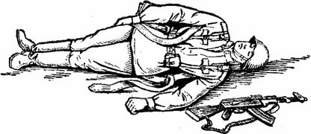
Рис. 20. Раненый, подготовленный к переноске с помощью лямки, сложенной кольцом
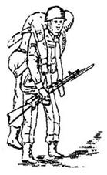
Рис. 21. Переноска раненого с помощью лямки, сложенной кольцом
После этого санитар ложится спиной к раненому, надевает на свои надплечья оба полукольца, связывает их концом лямки, поворачивается вместе с раненым на живот, становится на четвереньки и поднимается во весь рост.
В случае использования лямки в виде «восьмерки» ноги раненого просовывают в ее петли. Последние должны быть расположены так, чтобы полотнища колец подхватывали ягодицы, а перекрест лямки находился под тазом пострадавшего или на уровне его подбородка. Санитар ложится спиной к раненому, просовывает свои руки в свободные части петель лямки и надевает их на плечи так, как надевают вещевой мешок или рюкзак. Во втором варианте перекрест лямки должен быть зафиксирован на груди санитара (рис. 22).
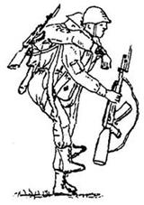
Рис. 22. Переноска раненного на лямке, сложенной, восьмеркой
Способы выноса раненого двумя санитарами (санитарами-носильщиками) с помощью табельных или подручных средств
Два санитара (санитара-носильщика) могут переносить раненого на лямке, носилках (табельных или импровизированных) и других подручных средствах.
Вынос на лямке осуществляется двумя способами.
При первом способе лямку, сложенную «восьмеркой», надевают таким образом, чтобы ее петли были наложены на разноименные плечи санитаров, а перекрест оказался на уровне их тазобедренных суставов. После этого они становятся у изголовья раненого (лицом друг к другу), опускаются на одно колено, приподнимают пострадавшего, усаживают его на перекрест лямки, встают и начинают движение.
При втором способе раненый сидит на перекресте верхом и опирается спиной на грудь заднего санитара (рис.23, 24).
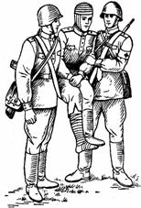  Рис. 23. Переноска раненого на лямке, сложенной восьмеркой (первый способ) | 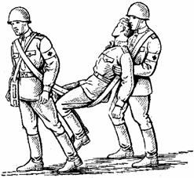  Рис. 24. Переноска раненого на лямке, сложенной восьмеркой (второй способ)
На носилках раненого выносит звено из двух или более человек. В каждом из них назначается старший. После его команды «Носилки взять» оба номера берут носилки и в свернутом состоянии доносят их до раненого. Затем по команде «Развернись» носильщики становятся друг к Другу лицом, раскрывают носилки и, упираясь коленом в каждую из распорок, выпрямляют их до отказа. По команде «Носилки ставь» последние кладут вдоль раненого, головным концом к голове. Сняв с пострадавшего вещевой мешок, скатку и снаряжение, санитары размещают их на носилках так, чтобы они не мешали при переноске.
Поднять раненого с земли и уложить на носилки можно тремя способами.
Первый способ получил название «укладывание на руках». Для выполнения этого приема санитары становятся с противоположной стороны от носилок, опускаются на колени, подсовывают свои руки под раненого (один под спину и поясницу, второй под ягодицы и голени) и по командам «Поднимай», «Опускай» осторожно укладывают его на носилки.
Второй способ – «поднятие за одежду». Один из санитаров (обычно старший) одну руку подсовывает под шею раненого, а другой берется за его поясной ремень. Второй санитар захватывает складки брюк на обеих конечностях и края голенищ сапог. Способ непригоден при наличии у раненого переломов нижних конечностей (рис. 25).
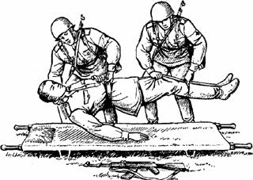
Рис. 25. Поднятие раненого за одежду и укладывание его
Третий способ – «укладывание методом наката» применяется в случаях интенсивного огневого воздействия противника. Санитары подползают к раненому, кладут развернутые носилки вдоль его неповрежденной стороны, переползают на противоположную сторону, подсовывают свои руки под пострадавшего так же, как и при первом способе, и, наклоняя носилки, одновременно накатывают на них раненого.
Правила переноски раненых на носилках в различных условиях
Прежде чем приступить к выносу пострадавшего, ему надо придать наиболее удобное положение. При этом необходимо учитывать характер и тяжесть ранения.
Раненных в челюсть и находящихся без сознания размещают лицом вниз. Под лоб им подкладывается согнутая рука, скатка или вещевой мешок. Делается это для того, чтобы пострадавший не погиб от попадания в дыхательные пути крови или рвотных масс.
Раненных в грудь переносят в полусидячем положении. В этих целях также используются скатка шинели или вещевой мешок.
Раненного в живот кладут на спину с согнутыми в коленях ногами. Под них подкладывают валик из одежды.
Раненного в нижнюю конечность укладывают на здоровый бок.
При повреждениях позвоночника поверх полотнища носилок надо предварительно положить какую-нибудь жесткую основу (фанеру, доски и др.).
В случае перелома костей таза под поврежденную область также размещается твердая прокладка, а под колени – валик.
Раненных в грудную клетку с повреждениями позвоночника и таза, а также с комбинированными поражениями и обширными ожогами лучше выносить на иммобилизирующих вакуумных носилках. В окопах, ходах сообщения следует пользоваться специальными траншейными носилками.
После того как раненый уложен на носилки, подается команда «По местам». В связи с тем, что пострадавших в большинстве случаев переносят ногами вперед, один из санитаров становится к головному концу носилок, лицом к раненому, а другой – к ножному, спиной к нему. По команде «На лямки» они сгибаются и надевают на ручки носилок петли сложенной «восьмеркой» и надетой на плечи лямки. По сигналам «Поднимай», «Марш» носильщики выпрямляются и начинают движение, стараясь идти не в ногу.
Перенося раненого, следует всегда помнить, что его состояние может значительно ухудшиться от резких толчков в ходе выноса, чрезмерных наклонов носилок в стороны и по вертикали, сползания с них пострадавшего, воздействия на него неблагоприятных факторов климата и т. д.
Нести раненого надо бережно, плавно, стараясь сохранить горизонтальное положение носилок в любых условиях. При этом санитар, идущий сзади, должен наблюдать за состоянием выносимого и, если надо, подавать сигнал о необходимости оказания ему помощи. Особенно внимательным следует быть при действиях на труднопроходимых участках местности, при подъемах и спусках, выносе по горным тропам и узким ходам сообщения. Во время движения впереди идущий санитар должен предупреждать заднего о неровностях пути, сложных поворотах и др. Если на маршруте выноса встречаются какие-либо препятствия, их надо обойти или преодолеть с соблюдением мер предосторожности. Для переноса носилок через невысокий забор или ограду санитары опускают их на землю, встают по обе стороны, берутся за среднюю часть брусьев и, осторожно подняв, опускают ручки переднего конца носилок на препятствие. Затем один из санитаров удерживает противоположный конец носилок, а другой, перебравшись через препятствие, принимает их. Подняв носилки, они оба проносят их над забором (оградой) и опускают ручки ножного конца на препятствие с другой стороны. После этого перелезает второй санитар. Он берет свой конец носилок и вместе с первым санитаром продолжает движение вперед.
Так же происходит перенос раненых через рвы, окопы, канавы и т. п. препятствия, с той лишь разницей, что носилки предварительно ставят на край преграды. При подъеме в гору пострадавшего несут головой вперед (за исключением тех случаев, когда повреждены нижние конечности или выносу предшествовала большая кровопотеря). Для того чтобы раненому придать нужное положение, санитары ставят носилки на землю и поворачиваются на 180°. Затем они снова берут их и по команде «Налево» (направо) кругом» носильщик, оказавшийся спиной к голове раненого, заходит влево (вправо) кругом, а второй поворачивается на месте в ту же сторону. Выйдя на нужное направление, они начинают движение.
Подъем в гору удобнее проводить усиленным звеном (3–4 человека). При этом идущий впереди санитар пользуется лямкой носилочной и держит носилки за их ручки; задние санитары несут носилки на плечах, обеспечивая раненому горизонтальное положение (рис. 26).
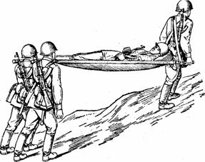
Рис. 26. Переноска раненого в горах усиленным звеном санитаров-носильщиков (подъем)
При спуске поступают наоборот. Двое идущих впереди укладывают ручки носилок на плечи, а третий сзади поддерживает их руками и лямкой.
Санитары-носильщики должны уметь повернуться кругом - не ставя носилки на землю (например, на зараженной местности). Санитар-носильщик, идущий впереди, выставляет несколько вперед полусогнутую в колене ногу, развертывая ее коленом наружу. Положив затем носилки себе на бедро согнутой ноги, опускает руку с одной ручки носилок и перехватывает другую ручку носилок (рис. 27).
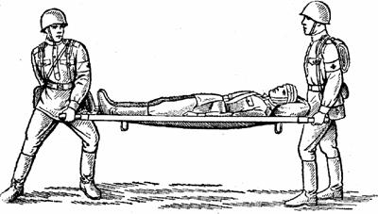
Рис. 27. Санитар-носильщик (первый номер) выполняет команду «Кругом»
После этого он меняет положение другой руки и заканчивает поворот, становясь лицом к другому санитару-носильщику. Затем таким же образом производит поворот второй санитар-носильщик.
В ходах сообщения полного профиля носилки переносят на плечах, в неглубоких окопах и ходах сообщения – на руках.
Всех раненых выносят обязательно с их личным оружием, которое затем передают командиру подразделения или сдают вместе с пострадавшим на медицинском пункте. При переноске зимой раненого нужно хорошо укутать и снабдить по возможности грелкой. Летом уберечь пострадавшего от интенсивного облучения солнечными лучами можно путем укрытия его накидкой медицинской или плащ-палаткой.
Большие расстояния (свыше 600–800 м) преодолеваются эстафетным способом. При этом весь маршрут разбивается на участки по 200–300 м. В начале каждого из них располагается звено санитаров-носильщиков, которое переносит раненого только до соседней «подставы». Получив взамен груженых свободные носилки, оно возвращается в исходное положение.
Для переноски раненого на близкие расстояния можно использовать плащ-палатку, одеяло или простыню (рис.28).
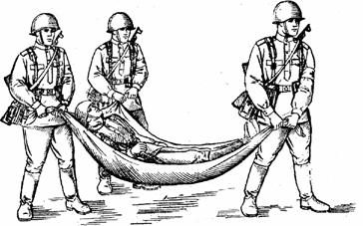
Рис. 28. Переноска раненого на плащ-палатке (одеяле)
6. Эвакуация раненых с учетом характера ранения и вида транспорта
Автомобили, предназначенные для перевозки личного состава, раненых и больных, должны быть технически исправными, укомплектованными комплектом запасных частей, инструмента и принадлежностей, очищены от пыли и грязи, не иметь выступающих на полу и бортах платформы острых предметов, способных нанести травму личному составу.
Посадка (погрузка) раненых и больных в автомобили и их размещение производятся санитарами под руководством медицинских работников с учетом состояния здоровья раненых и больных (характера ранения или заболевания), их массы и роста, возможности наблюдения за ними в пути следования, оказания им необходимой медицинской помощи, а также создания щадящего режима при транспортировании.
При этом:
первыми грузят раненых и больных на носилках, а затем сидячих;
раненых и больных на носилках размещают в кузове автомобиля головами вперед (по ходу движения машины);
при комбинированном размещении носилочных раненых и больных располагают в передней части кузова автомобиля, сидячих раненых и больных – ближе к заднему борту;
вначале заполняются места, наиболее удаленные от места погрузки;
при размещении носилок в несколько ярусов (на специально оборудованных автомобилях) вначале производится установка носилок верхнего яруса, затем нижних с обязательным их креплением в местах установки;
раненых и больных на носилках, требующих наблюдения и обслуживания в пути, размещают не выше второго яруса, вдоль проходов;
раненых и больных, имеющих массу тела свыше 80 кг, размещают на носилках нижних ярусов;
носилочных раненых и больных с транспортными шинами или гипсовыми повязками на верхних конечностях размещают на носилках верхнего яруса, при этом поврежденные конечности направляют в сторону прохода;
ходячих раненых и больных ростом более 180 см рассаживают на местах, не имеющих стесненных условий по высоте;
лежачим раненым и больным обеспечивается приподнятое положение головы на мягком подголовнике за счет использования скатки шинели, вещевого мешка или наполнения кармана полотнища носилок сеном, соломой или другими подручными материалами.
При перевозке личного состава, раненых и больных необходимо соблюдать следующие правила:
перевозка личного состава, раненых и больных осуществляется с максимально возможной скоростью доставки в пункт назначения, однако во всех случаях скорость движения автомобилей с людьми (независимо от их числа) не должна превышать 60 км/ч;
при перевозке раненых и больных скорость движения автомобилей не должна превышать скорости, установленной сопровождаемым медицинским работником, исходя из состояния здоровья перевозимых раненых и больных;
трогание автомобиля с места, торможение, а также преодоление неровностей дороги производятся плавно, без рывков и толчков, по возможности обеспечиваются равномерность движения автомобиля и снижение отрицательного воздействия транспортировки (тряска, переохлаждение или перегревание, шум, наличие вредных примесей в воздухе от выпускных газов автомобиля и т. п.);
первая короткая остановка производится не позднее чем через 30 мин после начала движения в целях проверки прочности и надежности крепления оборудования, приспособлений, закрытия бортовых запоров и т. д.;
при перевозке раненых и больных необходимо чередовать движение в течение 45 мин с 15-минутным отдыхом;
время отдыха использовать для обслуживания больных, осмотра машин и оборудования; своевременно удалять из автомобиля раненых и больных, не выдерживающих условий перевозки, и передавать их в ближайшее медицинское учреждение (часть).
При перевозке личного состава, раненых и больных запрещается:
перевозить людей сверх количества, предусмотренного нормами посадки на автомобили, а также на грузовых прицепах, в кузове автомобиля-самосвала, в буксируемом автомобиле;
сидеть на бортах, стоять в кузове автомобиля, высовываться за борт во время движения, а также курить и зажигать спички в кузове автомобиля;
личному составу выходить на проезжую часть при посадке (высадке) на автомобиль (из автомобиля);
останавливать колонну (автомобиль) в туннелях и галереях во избежание отравления отработавшими газами;
заправлять автомобиль горючим при нахождении в кузове автомобиля личного состава, раненых и больных;
перевозить личный состав, раненых и больных вместе с опасными грузами.
Погрузка и размещение раненых в ГТСМ
На войсковом гусеничном транспортере ГТСМ (рис. 29) раненых размещают по трем вариантам. При подготовке к перевозке по первому из них (только лежачих) боковые сиденья поднимаются и закрепляются к бортам, а поперечные штанги для верхнего и нижнего ярусов носилок вставляются в специальные, расположенные в передней части боковых бортов, скобы.
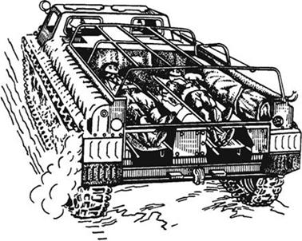
Рис. 29. Перевозка тяжелораненых на гусеничном транспортере ГТСМ на носилках
При перевозке по второму варианту (комбинированный) поднимается только одно (обычно левое) сиденье. Когда транспортируются только легкораненые, в рабочее положение устанавливаются оба сиденья. В последнем случае съемное оборудование (поперечные штанги и др.) не используется. Для облегчения погрузки задний борт ГТСМ открывается.
Грузить и размещать раненых в транспортере могут два или три человека. В первом случае головной конец носилок устанавливается на край борта, затем один из санитаров залезает в кузов и при помощи своего напарника протягивает носилки к кабине. Во втором – два санитара становятся по бокам носилок и, не залезая в транспортер, подают их находящемуся в машине водителю. Ручки переднего края носилок устанавливают на поперечные штанги, а наружных ножных концов – на специальных кронштейнах. Противоположные рукоятки носилок фиксируются на штангах эластичными (резиновыми) элементами.
Размещение раненых осуществляется в следующем порядке: сначала устанавливают носилки нижнего яруса, затем – верхнего. По окончании укладывания носилочных раненых производят посадку легко пострадавших, первые из которых занимают места, наиболее удаленные от заднего борта. При этом двое санитаров располагаются у заднего борта и помогают раненым войти в кузов.
Погрузка и размещение раненых в УАЗ-3962 (452А)
Перед размещением раненых в автомобиле санитарном УАЗ-3962 (452-А) водитель-санитар открывает задние двери машины, стопорит их фиксаторами, раскладывает подножку, освобождает кузов от носилок, убирает и пристегивает боковые и передние сиденья, устанавливает в рабочее положение бортовые кронштейны и закрепляет ремни подвески в потолочных гнездах и на полу. После этого он подает команду к погрузке. Два санитара-носильщика, приблизившись с носилками к автомобилю, по команде старшего осторожно ставят их на землю. Затем они становятся по обеим их сторонам, берутся за брусья (одной рукой – в области плеча раненого, другой – у середины бедра), поднимают носилки и устанавливают их ножками на пол кузова. В это же время водитель-санитар (он
находится в кузове) берется за головные ручки косилок и вместе с одним из санитаров-носильщиков вносит раненого в машину. Другой санитар-носильщик помогает водителю-санитару укрепить носилки на кронштейнах и подвесных ремнях. Вначале загружается верхний ярус, затем нижний. Варианты размещения пострадавших указаны на (рис. 30).
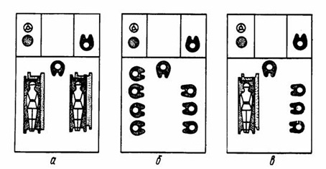
Рис. 30. Варианты размещения раненых на автомобиле санитарном УАЗ-3962 (452-А):
а – 1-й вариант: лежа – 4, сидя – 1, в кабине –1; б– 2-й вариант: сидя – 8, в кабине –1; в – 3-й вариант: лежа – 1, сидя – 4, в кабине – 1
В условиях дефицита времени погрузку раненых осуществляют «с ходу». Для этого передний санитар, подойдя к задней дверце автомобиля, поочередно передает рукоятки носилок водителю-санитару.
Вывоз раненых на БМП-1 (БТР-80)
Выделенная командиром машина заблаговременно оснащается (за счет других БТР и БМП) транспортировочными ковриками, носилками и другим необходимым имуществом. В машине остаются два санитара (санитара-стрелка). Подъезжая к тяжелораненому, водитель-механик располагает БМП (БТР) таким образом, чтобы она защищала раненого и санитаров от возможного пулевого и осколочного поражения. Последние выходят через ближайшую кормовую дверь (десантный люк), приближаются к пострадавшему, оказывают ему первую помощь и укладывают на вынесенный с собой коврик. Затем раненого фиксируют тремя (если позволяет локализация повреждения) ремнями, закрепляют нижний полог коврика и, взявшись за ручки, подтягивают (подносят) его к двери (люку) машины. Погрузка осуществляется так же, как и на санитарный транспорт. В БМП-1 первый коврик с помощью колец силовых ремней подвешивают за верхние передние и верхние задние крючки. Затем его фиксируют ремнями-растяжками крест-накрест к скобе и за трубу раздачи чистого воздуха. Второй коврик с раненым загружается на многоместное сиденье и закрепляется ремнями фиксации сидячих раненых. Аналогично загружается другая сторона десантного отделения.
В БМП-2 в связи с меньшими по длине размерами десантного отделения основным вариантом загрузки лежачих раненых является размещение их на многоместном сиденье полулежа с приподнятыми головой и плечами. В экстремальных условиях машина может быть загружена не двумя, а четырьмя человеками (так же, как в БМП-1). Но в этом случае «верхних» пострадавших размещают головой к кормовой двери, а коврики крепят за первые от края кольца задних дверей. Ремни транспортировочного коврика «нижнего» раненого закрепляют за те же крючки, а пострадавшего размещают полулежа. Чтобы он не сползал, его привязывают к сиденью ремнями фиксации сидячих раненых.
Погрузка и размещение раненых в АС-66
Для перевозки раненых на автомобиле санитарном АС-66 на носилках поднимают боковые сиденья и закрепляют их запорами к стенам. Решетки, защищающие окна, опускают, замки пристеночных кронштейнов открывают, среднюю складную скамейку убирают под потолок и фиксируют чекой. Средние опорные стойки вынимают из гнезд пола, поднимают к потолочным связям опорных стоек и закрепляют ремнями.
Размещение раненых и больных в автомобиле АС-66 возможно по четырем вариантам (рис. 31).
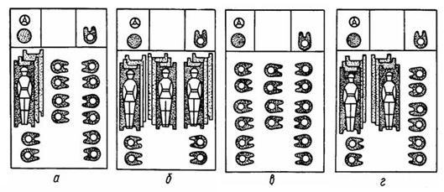
Рис. 31. Варианты размещения раненых на автомобиле санитарном АС-66:
а – 1-й вариант: лежа – 3, сидя – 12, в кабине – 1; б – 2-й вариант: лежа – 9, сидя – 4, в кабине – 1; в – 3-й вариант: сидя – 16, в кабине – 1; г – 4-й вариант: лежа – 6, сидя – 8, в кабине – 1
Для их погрузки требуется 3–5 санитаров. Если работают 3 человека, то двое подносят носилки с раненым и переходят в кузов для их установки в места крепления, а третий остается на грунте. При погрузке впятером два санитара размещаются вне кузова (подготавливают все погрузочные устройства, подносят и перемещают носилочных раненых в салон автомобиля, помогают пострадавшим при посадке), а трое работают в кузове. Правила погрузки такие же, как и в УАЗ-452А.
Носилки вначале устанавливают на верхний, затем на средний и нижний ярусы с правой и левой сторон. После этого опускаются опорные стойки и на них размещают средний ряд носилок. Ручки носилок фиксируют замками кронштейнов и подвесными ремнями.
Погрузка и размещение раненых в грузовых автомобилях
Расположение пострадавших в грузовых автомобилях зависит от марки машины, степени ее оборудования, наличия носилок, подручных средств и т. д. Лучше, если пострадавших эвакуируют с помощью универсальных приспособлений для грузовых автомобилей «УСП-Г».
Для того чтобы установить «УСП-Г», бортовые сиденья автомобиля приподнимаются и закрепляются. Затем концы двух балок приспособления вытягиваются на нужную длину, накладываются на боковые борта и закрепляются с таким расчетом, чтобы расстояние между балками соответствовало длине носилок, а промежуток между передней балкой и кабиной автомобиля не затруднял движение санитара. Погрузка осуществляется пятью санитарами. Трое из них работают на грунте, двое – в кузове машины. «Внутренние» санитары становятся с наружных сторон балок, лицом друг к другу, и по мере поднятия раненых на днище платформы укладывают носилки поверх балок. Первые носилки закрепляются (с помощью кронштейнов) у левого, вторые – у правого бортов, третьи (четвертые) – посредине. В такой же последовательности происходит установка второго ряда носилок на подвесных устройствах. В случае комбинированного размещения носилочные раненые сосредоточиваются в передней части автомобиля, сидячие – ближе к ее заднему борту.
Погрузка и размещение раненых на вертолеты
Погрузка раненых на вертолет (Ка-60, Ми-26, Ми-24Д, Ми-8 МТВ-5) проводится тремя санитарами, из которых два подносят носилки к грузовому люку, а третий, находясь в кабине машины, помогает в их установке в кабине. Сидячие раненые размещаются в вертолете при помощи двух санитаров, один из которых способствует эвакуируемому подняться по трапу и войти в кабину, другой усаживает перевозимых на место согласно плану посадки.
Подъем раненого с земли в режиме зависания вертолета производится на обычных носилках (с фиксацией их носилочными ремнями (рис. 32) или с помощью других приспособлений (гамак, кресло и т. д.). Для этого штурман опускает трос, а находящийся на земле санитар прикрепляет к нему подвесную систему. По сигналу снизу включается лебедка троса и раненый осторожно подтягивается к проему двери вертолета.
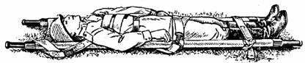
Рис. 32. Положение раненого, привязанного к носилкам лямкой Ш-4
В случае если в машине находится медицинский работник, он опускается к пострадавшему на веревочной лестнице и организует его подъем в вертолет.
Подвешивание носилок с прикрепленным к ним раненым производится при помощи двух лямок Ш-4 или специальной подвесной системы (рис. 33). Длина подвесных петель, образованных лямками Ш-4, регулируется с помощью имеющихся на лямках пряжек. Прежде чем начать подъем, необходимо добиться такого положения, чтобы носилки с раненым находились в горизонтальном висячем положении, что достигается регулировкой длины подвесных петель.
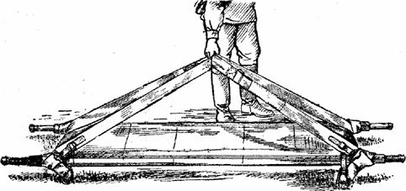
Рис. 33. Закрепление двух лямок Ш-4 на рукоятках носилок и в ножках с помощью карабинов и колец. На вертолет при помощи лебедки можно поднять и легкораненого; для этого на него заранее на земле надевается лямка Ш-4 или специальная подвесная система.

